BAB I
PENDAHULUAN

  - Latar Belakang
Perkembangan teknologi di Indonesia telah banyak berkembang dan diterima dengan baik sehingga memegang fungsi peranan yang sangat penting bagi perusahaan.Sebuah teknologi komputer sangat membantu dalam mengembangkan aktivitas setiap pekerjaan dari yang sederhana sampai dengan pekerjaan-pekerjaan yang besar atau kompleks dengan berbagai aplikasi yang telah menggunakan sistem informasi berbasis komputer. Penggunaan aplikasi ini dapat digunakan untuk pengolahan sistem informasi penjualan tunai yang mendukung peningkatan kualitas kerja dan kualitas pelayanan untuk mencapai tujuan sesuai dengan bidang usahanya masing-masing (Winarna, Aknuranda and Saputra, 2018). Pada saat ini, semakin banyak pelanggan yang menuntut untuk mendapatkan informasi yang cepat dan up-to-date secara mudah sehingga banyak perusahaan memperluas proses bisnis mereka dengan memanfaatkan internet sehingga pelaku bisnis tidak lagi mengalami kesulitan dalam memperoleh informasi apapun, untuk menunjang aktivitas bisnisnya, bahkan sekarang cenderung dapat diperoleh berbagai macam informasi, sehingga informasi harus disaring untuk mendapatkan informasi yang tepat dan relevan (Yuliana, 2018).
PT. KalbeBlackmores merupakan perusahaan joint venture antara PT. Kalbe Farma Tbk dengan Blackmores Ltd Australia, yang merupakan perusahaan nomor 1 di Australia. PT.Kalbe Blackmores memasarkan dan menjual produk suplemen merek Blackmores yang merupakan supermen merek suplemen terkemuka di Australia selama lebih dari 85 tahun. PT. Kalbe Blackmores hadir di Indonesia untuk menyediakan solusi kesehatan alami kepada masyarakat Indonesia.PT. Kalbe Blackmores beralamat di Jl Tembesu No. 20 Campang Raya, Sukabumi Bandar Lampung.
Berdasarkan hasil observasi yang dilakukan pada PT. Kalbe Blackmores, banyak pelanggan suplemen blackmorestelah mengetahui kualitas suplemen dari kemasan Blackmores. Namun, kesulitan bagi perusahaan adalah tidak semua kalangan masyarakat mengetahui kualitas suplemen Blackmores. Selain itu,
PT. Kalbe Blackmores dalam memberikan informasi kepada pelanggan tentang manfaat dan kualitas suplemen yang baik dengan memberikan company profile secara hardcopy. Company profile tersebut sulit disebarkan sehingga sedikit pelanggan yang tertarik dan membeli suplemen.Selain masalah informasi minim dari company profile, hal yang sering dikeluhkan dan dipertanyakan pelanggan adalah manfaat dari masing-masing suplemen, kualitas yang disediakan dan informasi terbaru tentang PT. Kalbe Blackmores. Serta kebanyakan pelanggan tidak mengetahui tentang perubahan harga dan diskon yang di berikan oleh PT.Kalbe Blackmores karena belum adanya pengelolaan manajemen pelanggan pada PT. Kalbe Blackmores, sehingga strategi penjualan belum optimal (belum adanya sistem yang dapat mempertahankan pelanggan supaya tidak berpaling ke perusahaan lain).
Sistem pemesanan yang telah dijelaskan sebelumnya menyebabkan PT. Kalbe Blackmores usaha harus berlomba dengan pesaingnya untuk mendapatkan pelanggan baru sebanyak banyaknya danmempertahankan pelanggan lama dengan menjalin komunikasi yang baik dan berkesinambungan.Selain itu, semakin berkembangnya usaha suplemententu saja membuat tingkat persaingannya menjadi lebih tinggi sehingga membuat PT. Kalbe Blackmores harus mencari strategi bisnis yang tepat dalam menghadapi persaingan bisnis ini agar dapat mempertahankan pelanggannya dan meningkatkan penjualannya.Pelanggan yang loyal merupakan cermin dari kepuasan pelanggan, dimana pada saat ini harga tidak menjadi faktor yang utama bagi mereka, namun menjadi sesuatu yang relatif.
Oleh karena itu, seiring berkembangnya teknologi informasi, maka perlu diterapkan suatu strategi yang lebih baik. Salah satu strategi dalam peningkatan layanan adalah dengan penerapan konsep Manajemen Hubungan Pelanggan atau Customer Relationship Management (CRM). Situs web yang akan dibangun merupakan salah satu sarana pengaplikasian Customer Relationship Management yang akan memberikan beberapa nilai tambah bagi perusahaan yaitu sebagai sarana penyebaran informasi kepada pelanggan dalam lingkup internasional dan berinteraksi dengan pelanggan dari berbagai tempat yang dapat diakses oleh setiap orang di dunia melalui internet, dengan biaya yang relatif rendah dibandingkan dengan penggunaan media elektronik atau media cetak sehingga dapat meningkatkan kesetiaan pelanggan.

  - Rumusan Masalah
Rumusan masalah yang dapat di ambil berdasarkan latar belakang yaitu: “Bagaimana membuat aplikasi E-CRM penjualan berbasis Mobile sehingga dapat memberikan informasi lengkap mengenai produk kepada pelanggan?”

  - Batasan Masalah
Setiap penelitian yang sifatnya ilmiah sudah tentu memiliki batasan
masalah. Batasan masalah dalam penelitian ini adalah :
- Sistem yang dibangun dapat melakukan tranaksi pemesanan.
- Menerapkan aplikasi berbasismobile sebagai proses pelayanan kepadapelaggan.
- Pengembangan sistem menggunakan Prototype dan perancangan menggunakan UML.
- Laporan yang dihasikan adalah laporan pelanggan dan laporan penjualan.
1.4 Tujuan Penelitian
Tujuan penelitian ini adalah untuk:
- Menginformasikan secara lengkap mengenai informasi suplemen dengan lengkap dan cepat.
- Menampilkan informasi promo produk yang ditawarkan.
- Menyediakan chatting, rating dan pelanggan dapat melakukan kritik dan saran untuk pelayanan yang diberikan.
- Menghasilkan laporan pelanggan dan laporan penjualan.

  - Manfaat Penelitian
Manfaat penelitian ini adalah:
Manfaat dari penelitian ini adalah menambah jalinan hubungan pelanggan melalui pelayanan aplikasi pemesanan dengan menghadirkan layanan, fasilitas, dan produk serta memberikan kenyamanan bagi pelanggan dalam mencari informasi produk yang ditawarkan, dan dapat menampilkan informasi pelanggan secara lengkap, serta menyediakan layanan pelanggan seperti rating produk, chatting, komentar produk, complain customer.

  - Sistematika Penulisan
Dalam penulisan skripsi ini terdiri dari 5 (lima) bab dengan sistematika penulisan sebagai berikut.
BAB I PENDAHULUAN
Pada bab ini diuraikan latar belakang masalah rumusan masalah, ruang lingkup penelitian,tujuan penelitian, manfaat penelitian dan sistematika penulisan.
BAB II TINJAUAN PUSTAKA
Dalam bab ini memuat tentang teori-teori yang mendukung penelitian yang akan dilakukan oleh penulis/peneliti.
BAB III METODOLOGI PENELITIAN
Dalam bab ini berisi alat dan bahan, metode pengumpulan data, prosedur penelitian, pengukuran variabel dan metode analisis (metode-metode pendekatan penyelesaian permasalahan yang dipakai dan metode analisis data).
BAB IV HASIL DAN PEMBAHASAN
Dalam bab ini disajikan hasil, implementasi, analisis dan pembahasan penelitian. Hasil dan implementasi dapat berupa gambar alat/program dan aplikasinya.Untuk penelitian lapangan hasil dapat berupa data (kualitatif maupun kuantitatif).Analisis dan pembahasan berupa hasil pengolahan data.
BAB V SIMPULAN DAN SARAN
Pada bab ini berisikan kesimpulan dari seluruh pembahasan dan saran yang diperlukan untuk perbaikan dimasa yang akan datang.

BAB II

TINJAUAN PUSTAKA

  - Customer Relationship Management (CRM)

Menurut Nababan, Kevin and Wijaya (2019), Customer Relationship Management (CRM) adalah strategi yang digunakan dalam mempelajari kebutuhan dan perilaku pelanggan untuk membangun relasi yang kuat dengan pelanggan. CRM merupakan sebuah pendekatan untuk mengerti dan mempengaruhi tingkah laku pelanggan, yang dapat dilakukan melalui kemampuan berkomunikasi dalam meningkatkan pelayanan terhadap permintaan order pelanggan. Program CRM merupakan suatu proses interaksi pelanggan dengan sistem, dimana pelanggan dapat memperoleh informasi berguna seperti: status order, kontak person in charge, yang akhirnya bertujuan untuk dapat meningkatkan hubungan baik dengan pelanggan. Secara umum, solusi CRM adalah penyediaan informasi yang dibutuhkan untuk mendukung program penjualan, pelayanan dan pemasaran.

    - Tahapan CRM

Berikut ini merupakan Tahapan-tahapan penggunaan Customer Relationship Management (CRM) antara lain :
- Memperoleh pelanggan baru (acquire), dengan mempromosikan keunggulan produk atau jasa dalam hal inovasi serta kemudahan karena nilai suatu jasa bagi pelanggan adalah produk yang lebih baik dan didukung oleh layanan yang memuaskan.
- Meningkatkan keuntungan yang diperoleh dari pelanggan yang sudah ada. (enhance), dengan mendorong terciptanya persaingan dan penjualan sepeda motor yang lebih baik yang dimiliki oleh pelanggan.
- Mempertahankan pelanggan yang memberi keuntungan, dengan menawarkan apa yang dibutuhkan oleh pelanggan spesifik bukan yang dibutuhkan oleh pelanggan pasar, karena nilai bagi pelanggan adalah nilai proaktif yang paling sesuai dengan kebutuhannya. Fokus perusahaan saat ini adalah bagaimana mempertahankan pelanggan yang sudah ada pasti memberikan keuntungan bagi perusahaan dari pada bagaimana mendapatkan pelanggan baru yang belum tentu menguntungkan.

  - Sistem
Sistem adalahkumpulan atau himpunan dari unsur atau variable-variabel yang saling terkait, saling berinteraksi, dan saling tergantung satu sama lain untuk mencapai tujuan(Tohari,2017).

  - Informasi

Informasi merupakan kumpulan data yang diolah menjadi bentuk yang lebih berguna dan lebih berarti bagi yang menerima. Tanpa suatu informasi, suatu sistem tidak akan berjalan dengan lancar dan akhirnya bisa mati. Suatu organisasi tanpa adanya suatu informasi maka organisasi tersebut tidak bisa berjalan dan tidak bisa beroperasi (Kristanto, 2018).

  - Sistem Informasi
Sistem informasi merupakan suatu sistem yang dibuat oleh manusia yang terdiri dari komponen-komponen dalam organisasi untuk mencapai suatu tujuan yaitu menyajikan informasi (Kristanto, 2018)

  - Pemesanan
Pemesanan yaitu proses, perbuatan, cara memesan (tempat,barang,dsb) seperti diantaranya akomodasi, meal, seat pada pertunjukan, pesawat terbang, kereta api, bus, hiburan, night club, discoutegue dan sebagainya (Kotler and Armstrong, 2016).

    - Jenis Pemesanan
Pemesanan dibagi menjadi dua jenis yaitu pemesanan onlinedan pemesanan offline :
1) Pemesanan Online.
Kemajuan teknologi saat ini mengakibatkan sistem pemesanan juga mengalami perkembanga kearah sistem pemesanan online.Pemesanan online bisa diakses oleh siapapun dan dimanapun mereka berada yang memiliki akses internet.
2) Pemesanan Offline
Sistem pemesanan yang menggunakan pengiriman pemesanan langsung ke tempat dengan media pemesanan seperti telepon, fax, e-mail, dan walk in.

  - Layanan Pelanggan

Menurut Kotler and Keller (2016) kaitan antara kepuasan pelanggan dan loyalitas pelanggan, bagaimanaun tidak sepadan. Yang dapat dijelaskan dari skala 1 sampai 5. Tingkat kepuasan pelanggan yang sangat rendah (level 1), para pelanggan mungkin akan meninggalkan perusahaan dan bahkan berkata jelek. Pada level 2 hingga 4, para pelanggan agak puas tetapi masih menemukan perkataan jelek dan beralih bila tawaran lebih baik datang. Pada level 5, pelanggan sangat mungkin membeli kembali dan bahkan menyebarkan berita yang baik dari mulut ke mulut tentang perusahaan. Kepuasan tinggi atau sangat puas menciptakan ikatan emosional dengan merek atau perusahaan, bukan hanya pilihan rasional.

  - Metode Pengembangan Sistem Prototype
Model prototype dapat digunakan untuk menyambung ketidakpahaman pelanggan mengenai hal teknis dan memperjelas spesifikasi kebutuhan yang diinginkan pelanggan kepada pengembang perangkat (Rosa and Shalahudin, 2018).

Gambar 2.1 Ilustrasi model prototype
Sumber :(Rosa and Shalahudin, 2018)
Menurut (Rosa and Shalahudin, 2018)terdapat tahapan dalam proses prototype yaitu:
1. Mendengarkan Pelanggan
Pada tahap ini, dilakukan pengumpulan kebutuhan dari sistem dengan cara mendengar kebutuhan pelanggan sebagai pengguna sistem perangkat lunak untuk menganalisis serta mengembangkan kebutuhan pengguna.
2. Merancang dan Membuat prototype
Pada tahap ini, dilakukan perancangan dan pembuatan prototype sistem yang disesuai dengan kebutuhan pengguna.
3. Uji Coba
Pada tahap ini, dilakukan pengujian prototypesistem oleh pengguna kemudian dilakukan evaluasi sesuai dengan kekurangan-kekurangan dari kebutuhan pelanggan. Jika sistem sudah sesuai dengan prototype, maka sistem akan diselesaikan sepenuhnya. Namun, jika masih belum sesuai kembali ke tahap pertama.

  - Pengertian Bahasa Pemodelan Pengembangan Sistem (UML)
Bahasa Pemodelan Pengembangan Sistem (Unified Modeling Language) adalah salah satu standar bahasa yang banyak digunakan di dunia industri untuk mendefinisikan requirement, membuat analisis & desain, serta menggambarkan arsitektur dalam pemrograman berorientasi objek.(Rosa and Shalahudin, 2018). Beberapa jenis diagram UML antara lain sebagai berikut:

    - Use Case Diagram
Use case diagram atau diagram use case merupakan pemodelan untuk kelakuan (behavior) sistem informasi yang akan dibuat. Use case mendeskripsikan sebuah interaksi antara satu atau lebih aktor dengan sistem informasi yang akan dibuat (Rosa and Shalahudin, 2018), simbol-simbol yang ada pada diagram use case dapat dilihat pada gambar 2.1 di bawah ini:
.
Tabel 2.1 Simbol Diagram Use Case

Simbol | Deskripsi
Use Case  namause case | Fungsionalitas yang disediakan sistem sebagai unit-unit yang saling bertukar pesan antar unit atau aktor, biasanya dinyatakan dengan menggunakan kata kerja di awal frase nama use case
Aktor/actor | Orang, proses atau sistem lain yang berinteraksi dengan sistem informasi yang akan dibuat itu sendiri, jadi walaupun simbol dari aktor adalah gambar orang, tapi aktor belum tentu merupakan orang, biasanya dinyatakan menggunakan kata benda di awal frase nama actor
Asosiasi/association | Komunikasi antara aktor dan use case yang berpatisipasi pada use case atau use case memiliki interaksi dengan actor
Ekstensi/extend | Relasi use case tambahan ke sebuah use case dimana use case yang ditambahkan
<<extend>>  Tabel 2.1 Simbol Diagram Use Case (Lanjutan) | dapat berdiri sendiri walau tanpa use case tambahan itu mirip dengan prinsip inheritance pada pemrograman berorientasi objek biasanya use case tambahan memiliki nama depan
Generalisasi/generalization | Hubungan generalisasi dan spesialisasi (umum-khusus) antara dua buah use case dimana fungsi yang satu adalah fungsi yang lebih umum dari lainnya.
Menggunakan/Include/uses  <<include>> | Relasi use case tambahan ke sebuah use case dimana use case yang ditambahkan memerlukan use case ini untuk menjalankan fungsinya
Sumber: (Rosa and Shalahudin, 2018)

    - Class Diagram
Diagram kelas atau class diagram menggambarkan struktur sistem dari segi pendefinisian kelas-kelas yang akan dibuat untuk membangun sistem. Kelas memiliki apa yang disebut atribut dan metode atau operasi(Rosa and Shalahudin, 2018), simbol-simbol yang ada pada diagram kelas pada tabel class diagram 2.2 di bawah ini:
Tabel 2.2 Simbol Class Diagram
Simbol | Deskripsi
Kelas  nama_kelas  +atribut  +operasi() | Kelas pada struktur sistem
Antarmuka/Interface  nama_interface | Sama dengan konsep interface dalam pemrograman berorientasi objek
Asosiasi/asociation  Tabel 2.2 Simbol Class Diagram (Lanjutan) | Relasi antar kelas dengan makna umum, asosiasi biasanya juga disertai dengan multiplicity
Asosiasi berarah/directed association | Relasi antar kelas dengan makna kelas yang satu digunakan oleh kelas yang lain, asosiasi biasanya disertai dengan multiplicity
Generalisasi | Relasi antar kelas dengan makna generalisasi-spesialisasi(umum khusus)
Kebergantungan/dependecy | Relasi antar kelas dengan makna kebergantungan antar kelas
Agregasi/agregation | Relasi antar kelas dengan makna semua bagian (whole-part)
Sumber : (Rosa and Shalahudin, 2018)

    - Activity Diagram
Activity diagramatau Diagram aktivitas menggambarkan workflow (aliran kerja) atau aktivitas dari sebuah sistem atau proses bisnis. Yang perlu diperhatikan disini adalah bahwa diagram aktivitas menggambarkan aktivitas sistem bukan apa yang dilakukan aktor, jadi aktivitas yang dapat dilakukan oleh sistem (Rosa and Shalahudin, 2018), simbol-simbol yang ada pada activity diagramdapat dilihat pada tabel 2.3 di bawah ini :

Tabel 2.3 Simbol Activity Diagram
Simbol | Deskripsi
Status awal | Status awal aktivitas sistem,sebuah diagram aktivitas memiliki sebuah status awal.
Aktivitas | Aktivitas yang dilakukan sistem, aktivitas biasanya diawali dengan kata kerja.
Percabangan/decision | Asosiasi percabangan dimana jika ada pilihan aktivitas lebih dari satu
Penggabungan/join | Asosiasi penggabungan dimana lebih dari satu aktivitas digabungkan menjadi satu
Tabel | Suatu file komputer dari mana data bisa dibaca atau direkam selama kejadian bisnis
Dokumen | Menunjukan dokumen sumber atau laporan
Status akhir | Status akhir yang dilakukan sistem, sebuah diagram aktivitas memiliki sebuah status akhir.
Swimlane  nama swimlane | Memisahkan organisasi bisnis yang bertanggung jawab terhadap aktivitas yang terjadi
Sumber : (Rosa and Shalahudin, 2018)
  - Pengertian SQL
Menurut Rosa and Shalahudin (2018)SQL (Structured Query Language) adalah bahasa yang digunakan untuk mengelola data pada Relation DBMS (Database Management System).

  - Pengujian Black – Box
Pendekatan pengujian Black-Box adalah metode pengujian di mana data tes berasal dari persyaratan fungsional yang ditentukan tanpa memperhatikan struktur program akhir. Karena hanya fungsi dari modul perangkat lunak yang menjadi perhatian, pengujian Black-Box juga mengacu pada uji fungsional, metode pengujian menekankan pada menjalankan fungsi dan pemeriksaan inputan dan data output (Howden, 2017).
Pengujian Black-Box berusaha menemukan kesalahan dalam kategori sebagai berikut :
a. Fungsi – fungsi yang tidak benar atau hilang,
b. Kesalahaninterface
c. Kesalahan dalam struktur data atau akses eksternal
d. Kesalahan kinerja
e. Inisialisasi dan kesalahan terminasi
Pada Black-Boxtesting terdapat jenis teknik design tes yang dapat dipilih berdasarkan pada tipe testing yang akan digunakan, diantaranya sebagai berikut:
1. Equivalence Class Partitioning
2. Boundary Value Analysis
3. State Transitions Testing
4. Cause-Effect Graphing

  - Hasil Penenlitian Sebelumnya
Berikut ini adalah beberapa literature yang digunakan dalam penelitian, dapat dilihat pada tabel berikut :
Tabel 2.4Hasil Penelitian Sebelumnya
No | Nama | Judul | Tahun | Masalah yang diselesaikan | Metode yang digunakan | Hasil
1 | (Sriyanto, Sri Karnila) | The development of E-CRM for the service  Improvement at the universities | 2016 | Penyampaian informasi kepada calon  mahasiswa dan orang tua mereka tidak benar dan tidak cocok  dengan kebutuhannya sehingga para calon mahasiswa dan orang tua tidak mengetahui kualitas, pendidikan  program, fasilitas, dan informasi lain dari universitas. | Metode Zachman | Bentuk E-CRM yang digunakan untuk sistem penerimaan  dari calon mahasiswa. Penerimaan calon mahasiswa dengan menggunakan antarmuka berbasis web  dianggap sebagai fasilitas di universitas yang  memberikan layanan kepada calon mahasiswa dan orang tua dan dalam memenuhi kebutuhan pelanggan  dengan melakukan registrasi atau bertanya langsung  pada divisi registrasi sehingga universitas dapat  mencari data calon mahasiswa yang merupakan  penambahan informasi identitas siswa.
2 | (Tria Setya Ningrum) | E-Customer Relationship Management (CRM) untuk  meningkatkan kepuasan pelanggan terhadap  kualitas pelayanan pariwisata pahawang | 2019 | Yuna Trip mengalami penurunan pelanggan yang tidak menentu  Penurunan minat pelanggan tersebut membuat YuraTrip tidak dapat  mencapai target penjualan jasa beberapa tahun terakhir | SDLC | E-CRM solusi yang dibangun pada Yura Trip difasilitasi  sistem informasi boking wisata pahawang memberikan kemudahan proses boking wisata secara online  dan hasil analisa tingkat kepuasan pelanggan menjadikan Yura Trip menjadi lebih baik memberikan  layanan fasilitas kepada pelanggan
3 | (Wibowo and Setyani) | Rancang bangun student payment dalam  mewujudkan customer relationship  management (CRM) di perguruan tinggi | 2017 | Proses pembayaran kuliah yang  dilakukan oleh mahasiswa tidak selalu berjalan  tepat waktu, sehingga mengakibatkan  keterlambatan pembayaran dan konsekuensi  terburuk adalah pihak kampus menyatakan cuti  sepihak bagi mahasiswa bersangkutan, hal ini  tentu akan berdampak secara psikis kepada  komitmen mahasiswa tersebut untuk terus  belajar di Perguruan Tinggi. | Waterfall | Penelitian ini sudah terlihat menghasilkan  sebuah perangkat lunak yang dibangun dalam  lingkungan client/server dengan menggunakan  aplikasi berbasis web. Sistem yang dihasilkan  pada dasarnya mengadopsi proses bisnis yang  selama ini digunakan oleh perguruan tinggi  Institut Informatika dan Bisnis Darmajaya  dalam manajemen pembayaran uang kuliah  mahasiswa. Selanjutnya dimodelkan sebuah  sistem yang baru dengan mengikut sertakan  mahasiswa dan wali mahasiswa dalam proses  pembayaran uang kuliah.
4 | (Ochi Marshela Febriani , Halimah) | Prototype Development Of Information System  Customer Relationship Management  Web-Based Aesthetic Beauty Clinics | 2019 | Untuk meningkatkan standar pelayanan dan dibutuhkanlah sebuah sistem customer relationship management selain dapat memfasilitasi untuk pelanggan juga dapat digunakan untuk mendaftar langsung  melalui sistem informasi yang terintegrasi CRM, memungkinkan bagi pelanggan  mengumpulkan informasi tentang jadwal perawatan, jenis tahapan perawatan, serta  promo-promo yang baru, sesuai dengan dan kebutuhan untuk perawatan | Relational Unified Process | Dengan berbasis website CRM, sistem ini memudahkan pelanggan mendaftar secara online untuk berobat  pengobatan tanpa harus datang ke klinik. Dan sistem ini menyediakan beberapa hal penting  informasi seperti menerima informasi tentang jadwal, pengobatan jenis baru  perawatan dan promo-promo lainnya dengan mudah dan sesuai dengan serta kebutuhan  pelanggan
5 | (Karnila) | Penerapan aplikasi CRM untuk career centre  Pada perguruan tinggi IBIDarmajaya | 2012 | Data alumni dan perusahaan Mou atau  yang menjalin kerja sama dengan perguruan  tinggi IBI Darmajaya. Pengumpulan data ini  berfungsi untuk mengidentifikasi dan desain aplikasi CRM untuk career centre | Relational Unified Process | Pengolahan data alumni dan data  perusahaan merupakan tahapan pendataan  bisnis untuk memastikan komunikasi dengan  pelanggan lebih efisien, yang sesuai dengan  transaksi pelayanan. Hasil konsolidasi informasi  tentang pelanggan adalah data alumni dan  perusahaan, sehingga dapat menentukan kriteria  peningkatkan pelayanan terpadu. Interaksi ini  memberikan rekomendasi perbaikan prosedur  penyaluran tenaga kerja, laporan data alumni  dan perusahaan.
6 | (Fitria, M Fauzan Azima) | Teknologi informasi e-complaint  Pada perguruan tinggi | 2018 | Merancang dan membangun sebuah teknologi informasi yang dapat  menampung keluhan, kritik dan saran terhadap bagian operasional kampus dan dosen yang  berada pada IBI Darmajaya berupa E-Complaint. | SDLC | Aplikasi e-complaint dapat dijadikan  alternatif yang baik untuk melakukan proses  komplain secara elektronik. Aplikasi dapat  digunakan dimana saja selama terdapat  akses internet. Aplikasi dapat menyesuaikan  ukuran device dengan kemampuannya yang  responsive
7 | Rifai et al | Analisis E-Crm (Electronic-Customer Relationship Management) Pada Showroom PT. Tropica Nucifera Industry Yogyakarta | 2015 | Masih menggunakan media atau sarana yang bersifat konvensional, pengolahan data pelanggan yang belum terintegrasi dengan aplikasi database, dan beberapa layanan pendaftaran yang masih menggunakan cara manual. | Prototype | Hasil penelitian ini adalah sistem e-CRM yang telah dibuat, merupakan kontribusi penulis untuk memberikan gambaran kepada pihak showroom tentang bagaimana sistem baru bekerja sebagai wujud dalam memaksimalkan sektor pelayanan kepada para konsumen dan pelanggan.
8 | Sukoco, | Customers Relationship Management (CRM) Pada Sistem Informasi Penjualan Berbasis Web  Tabel 2.4 Hasil Penelitian Sebelumnya (Lanjutan) | 2017 | Sistem pemasaran yang telah dijelaskan sebelumnya hanya menggunakan promosi lewat media cetak menggunakan brosur dan jangkauannya masih terbatas, belum bisa meluas yang disebabkan pemilik usaha harus berlomba dengan pesaingnya untuk mendapatkan pelanggan baru sebanyak – banyaknya dan mempertahankan pelanggan lama dengan menjalin komunikasi yang baik dan berkesinambungan. | Waterfall | mengimplementasikan suatu sistem informasi yang dapat membantu usaha ini menjadi lebih efektif dalam meningkatkan penjualan produk melalui penjualan Online . Salah satu keunggulan dalam peningkatan penjualan adalah dengan penerapan konsep Manajemen Hubungan Pelanggan atau Customers Relationship Management (CRM).
9 | Dyantina, Afrina and Ibrahim, | Penerapan Customer Relationship Management (CRM) Berbasis Web (Studi Kasus Pada Sistem Informasi Pemasaran di Toko YEN-YEN) | 2015 | Saat ini Toko YEN-YEN tidak memiliki aktifitas atau strategi khusus yang menangani pemasaran, pemasaran produk dilakukan secara konvensional dengan cara pelanggan memberikan informasi mengenai tempat, keistimewaan dan produk ke  calon  pelanggan lain. | FAST | Hasil penelitian yaitu sistem terkomputerisasi yang berbasis web maka proses penyimpanan data dapat lebih akurat dan tersimpan rapi, serta proses penyampaian informasi promosi dapat lebih cepat dan respon terhadap penjualan pun akan lebih cepat.
10 | Juniansyah, Susanto, and Wahyudi  Tabel 2.4Hasil Penelitian Sebelumnya (Lanjutan) | Pembuatan E-Commerce Pemesanan Jasa Event Organizer Untuk Zero Seven Entertaiment | 2020 | Belum memiliki pelayanan pengiriman barang | extreme programming | Hasil penelitian yaitu website ini dilakukan secara online cara melakukan pemesanan event melalui website nya langsung supaya dapat diakses dimanapun dan kapanpun

BAB III

METODOLOGI PENELITIAN

3.1. Tahapan Pengembangan Sistem
Dalampengembangan sistem menggunakan pemodelan prototype diperlukan sebagai panduan dalam proses pengerjaan proposal skripsi agar tahapan pengerjaan proposal skripsi dapat berjalan secara terarah dan sistematis. Sehingga digunakan model prototoype agar sistem dapat diselesaikan dengan standar waktu yang jelas/pasti dan kebutuhan informasi yang sesuai dengan user. Berikut gambar tahapan prototype yang diajukan penulis dapat dilihat pada gambar 3.1 dibawah ini:
Tahap Membangun dan Mengembangkan
Tahap Pengujian
- Menguji sistem yang telah diimplementasikan dengan pengujian Black Box

- Merancang sistem menggunakan metode perancangan sistem UML
- Menggunakan aplikasi Sublime Text dan MySQL
- Melakukan wawancara dengan staff
- Melakukan observasi/pengamatan
- Mempelajari referensi atau dokumen-dokumen yang digunakan.
Tahap Identifikasi Masalah
Gambar 3.1 Tahapan Pengembangan Sistem

3.2 Tahapan Penelitian
Penyusanan penelitian ini menggunakan metode penelitian terapan. Metode penelitian terapan adalah penelitian yang diarahkan untuk mendapatkan informasi yang dapat digunakan untuk memecahkan masalah dengan tujuan menerapkan, ,menguji, dan mengevaluasi masalah yang praktis.
Metode penelitian ini kemudian dibagi kedalam dua teknik yaitu teknik pengumpulan data dan teknik pengembangan sistem, terdapat beberapa tahapan yang dilakukan.
3.2.1.Teknik pengumpulan data
Metode yang digunakan dalam proses pengumpulan data penelitian ini adalah sebagai berikut:
- Observasi
Pada tahapan ini peneliti melakukan pengamatan selama 3 hari mulai tanggal 26 febuari sampai 29 febuari 2020 dengan masalah yang berjalan hasil pengamatan yang dilakukan yaitu proses sistem pemasaran dan pemesanan masih dilakukan secara manual.
- Wawancara/ Interview
Adalah suatu kegiatan tanya jawab dengan Ibu Dian admin Blackmores dengan melakukan beberapa pertanyaan, yaitu :
- Bagaimana proses pelayanan kepada pelanggan ?
- Bagaimana pelanggan jika melakukan complain ?
- Bagaimana proses pemesanan suplemen yang berjalan ?
- Adakah kendala yang dihadapi ?
- Berapa lama dalam proses pemesanan ?
- Studi Pustaka
Teknik ini digunakan untuk mengumpulkan data dengan bahan rujukan dari buku-buku, dan jurnal mengenai E-CRM pelayanan pemesanan barang.

3.2.2. Teknik Pengembangan Sistem
Metode pengembangan sistem yang dipilih dalam penelitian ini adalahUnified Software Development Process (USDP). Tahap-tahap yang dilakukandalam pengembangan sistem aplikasi ini adalah :

- Usecase Diagram Sistem Yang Berjalan
Use case Diagram mendeskripsikan sebuah interaksi antara satu atau lebih aktor dengan sistem informasi yang akan dibuat. Adapun gambar Usecase diagram dapat dilihat pada gambar 3.2:
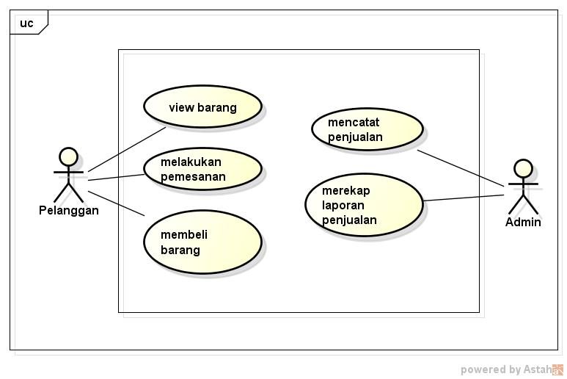
Gambar 3.2 Usecase Diagram E-CRM Sistem Pelayanan Pemesanan Barang Sistem Yang Berjalan
Berikutadalah deskripsi pendefinisian aktor pada sistem yang berjalan.Dapat dilihat pada Tabel 3.1 :
Tabel 3.1 Definisi Aktor
No | Aktor | Deskripsi
1 | Admin | Admin bertugas untuk mencatat penjualan dan merekap laporan penjualan
2 | Pelanggan | Pelanggan dapat melihat barang, memesan dan membeli barang

Berikut ini adalah beberapa kelemahan pada sistem yang berjalan, yaitu :
- Banyak konsumen yang tidak dapat mengetahui informasi mengenai suplemen Blackmores.
- Konsumen harus datang langsung atau via telephone ke PT. Kalbe Blackmores, jika konsumen ingin mendapatkan informasi atau ingin melakukan pemesanan mengenai suplemen.
- Pengolahan data pemesanan juga masih dilakukan secara manual yaitu dicatat kedalam nota pemesanan
- Sering terjadi kehilangan data pelanggan, data barang, data penjualan, nota, dan rekapan penjualan, serta kerusakan nota tersebut yang membuat pelayanan menjadi kurang maksimal.
- Usecase Diagram Sistem Yang Diusulkan
Use case Diagram mendeskripsikan sebuah interaksi antara satu atau lebih aktor dengan sistem informasi yang akan dibuat.. Adapun gambar Usecase diagram dapat dilihat pada gambar 3.3 :
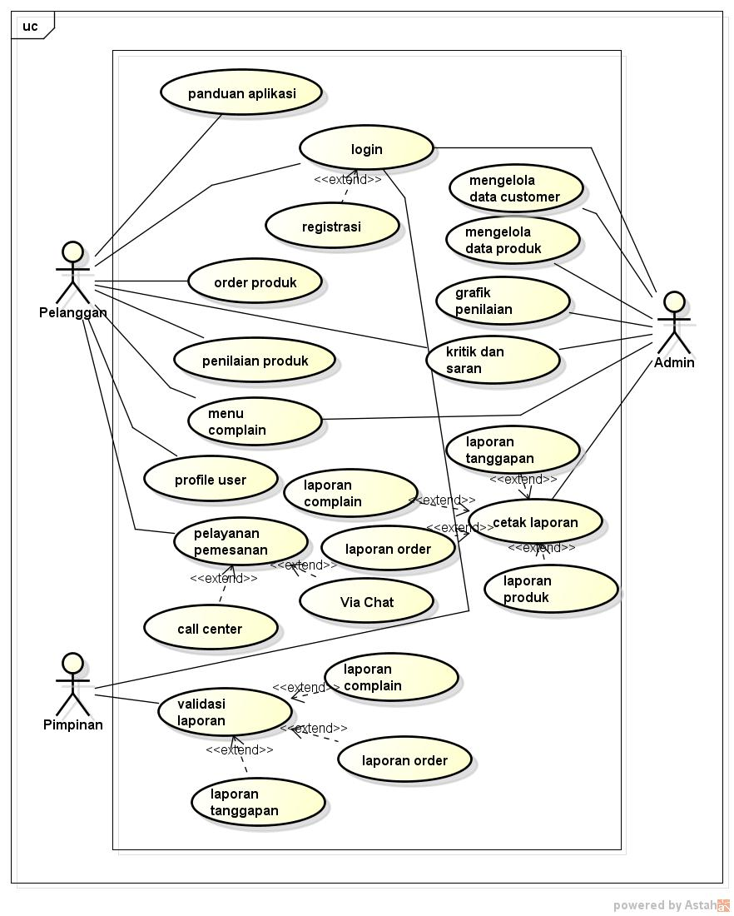
Gambar 3.3 Usecase Diagram E-CRM Sistem Pelayanan Pemesanan Barang Sistem Yang Diusulkan

Berikutadalah deskripsi pendefinisian aktor pada sistem yang diusulkan.Dapat dilihat pada Tabel 3.2.
Tabel 3.2 Definisi Aktor Yang Diusulkan
No | Aktor | Deskripsi
1 | Admin | Admin bertugas untuk mengelola data customer, data barang, melihat complain, mencetak laporan dan melihat grafik
2 | Pelanggan | Pelanggan dapat melihat petunjuk aplikasi, registrasi, melakukan order, complain, dapat chat WA, menghubungi call center, dan profile user
3 | Pimpinana | Pimpinan dapat melakukan validasi laporan

Berikut adalah skenario jalannya masing-masing use case yag telah di definisikan sebelumnya.
Nama Use Case : Login
Aktor Terlibat : Admin, pelanggan, dan pimpinan
Use case skenario Login dapat dilihat pada Tabel 3.3.
Tabel 3.3 Skenario Login
Aksi aktor | Reaksi Sistem
Skenario Normal
- Aktor memasukkan username dan password
- Setelah melakukan pengisian identitas maka klik tombol login
 | - Memeriksa valid tidaknya data masukan
 | - Masuk kedalam sistem
Skenario Alternatif
- Aktor memasukan username dan password
- Setelah melakukan pengisian identitas maka klik tombol login
 | - Memeriksa valid tidaknya data masukan
 | - Menampilkan pesan login tidak valid
- Memasukan username dan password yang valid
 | - Masuk kedalam sistem

Nama Use Case : Panduan Aplikasi
Aktor Terlibat : Pelanggan
Use case scenario panduan aplikasi dapat dilihat pada Tabel 3.4.
Tabel 3.4 SkenarioPanduan Aplikasi
Aksi actor | Reaksi Sistem
Skenario Normal
- Aktormasuk ke halamanwebsite
 | - Menampilkan menu utama untuk pelanggan
- Memilih menu panduan
 | - Menampilkan informasi panduan
- Pelanggan membaca informasi panduan
- Pelanggan keluar dari menu panduan
 | - Sistem menampilkan halaman sebelumnya

Nama Use Case : Mengelola Data Produk
Aktor Terlibat : Admin
Use case skenario Mengelola data produk dapat dilihat pada Tabel 3.5.
Tabel 3.5 Skenario Mengelola Data Produk
Aksi actor | Reaksi Sistem
Skenario Normal
- Admin melakukan login system
 | - Sistem menampilkan menu utama
- Admin memilih menu produk
 | - Menampilkan halaman data produk
- Admin mengelola data produk (melakukan penambahan inputan data produk, menyimpan, menghapus, mengedit data)
 | - Sistem melakukan proses pengelolaan data (menyimpan, menghapus, dan mengedit data) sesuai arahan pengguna
- Admin keluar dari menu produk
 | - Sistem menampilkan halaman menu utama

Nama Use Case : Mengelola Data Order
Aktor Terlibat : Pelanggan
Use case scenario Mengelola data order dapat dilihat pada Tabel 3.6.

Tabel 3.6 Skenario Mengelola Data Order
Aksi aktor | Reaksi Sistem
Skenario Normal
- Admin melakukan login sistem
 | - Sistem menampilkan menu utama
- Admin memilih menu order
 | - Menampilkan halaman data order
- Admin mengelola data order (melakukan penambahan inputan data order, menyimpan, menghapus, mengedit data)
 | - Sistem melakukan proses pengelolaan data (menyimpan, menghapus, dan mengedit data) sesuai arahan pengguna
- Admin melihat data order yang dipesan pelanggan
- Admin keluar dari menu order
 | - Sistem menampilkan halaman menu utama

Nama Use Case : Mengelola Data Customer
Aktor Terlibat : Admin
Use case scenario Mengelola data customer dapat dilihat pada Tabel 3.7.
Tabel 3.7 Skenariomengelola Data Customer
Aksi actor | Reaksi Sistem
Skenario Normal
- Admin melakukan login system
 | - Sistem menampilkan menu utama
- Admin memilih menu customer
 | - Menampilkan halaman data customer
- Admin melihat identitas customer dan melakukan pengelolaan data customer (mengedit dan menghapus data)
 | - Sistem melakukan proses pengelolaan data (mengedit dan menghapus) sesuai arahan pengguna
- Admin keluar dari menu customer
 | - Sistem menampilkan halaman menu utama

Nama Use Case : Kritik dan Saran
Aktor Terlibat : Admin, dan Pelanggan
Use case scenario kritik dan saran dapat dilihat pada Tabel 3.8.
Tabel 3.8 Skenario Kritik Dan Saran
Aksi actor | Reaksi Sistem
Skenario Normal
- Aktor melakukan login system
 | - Sistem menampilkan menu utama
- Aktor memilih menu kritik dan saran
 | - Menampilkan halaman penginputan kritik dan saran
- Aktor melakukan penginputan data kritik dan saran
- Actor mengirim kritik dan saran
 | - Sistem melakukan proses penyimpanan data kritik dan saran
- Aktor melihat data kritik dan saran
 | - Sistem menampilkan halaman kritik dan saran
- Aktor keluar dari menu kritik dan saran
 | - Sistem menampilkan halaman menu utama

Nama Use Case : Chat
Aktor Terlibat : Admin, dan Pelanggan
Use case skenario chat dapat dilihat pada Tabel 3.9.
Tabel 3.9 Skenario Chat
Aksi aktor | Reaksi Sistem
Skenario Normal
- Aktor melakukan login system
 | - Sistem menampilkan menu utama
- Aktor memilih menu chat
 | - Menampilkan halaman chat yang terhubung otomatis ke halaman chat WA
- Aktor melakukan chat
 | - Sistem mengirimkan chat yang di lakukan aktor
- Admin keluar dari menu chat

Nama Use Case :Grafik
Aktor Terlibat : Admin
Use case skenario grafik dapat dilihat pada Tabel 3.10.
Tabel 3.10 Skenario Grafik
Aksi actor | Reaksi Sistem
Skenario Normal
- Admin melakukan login sistem
 | - Sistem menampilkan menu utama
- Admin memilih menu grafik
 | - Menampilkan halaman grafik
- Admin dapat memilih grafik yang akan dilihat
 | - Sistem menampilkan grafik sesuai pemilihan data grafik
- Admin melihat grafik
- Admin keluar dari menu grafik
 | - Sistem menampilkan halaman menu utama

Nama Use Case : Laporan
Aktor Terlibat : Admin dan Pimpinan
Use case skenario Laporan dapat dilihat pada Tabel 3.11.
Tabel 3.11 Skenario Laporan
Aksi actor | Reaksi Sistem
Skenario Normal
- Admin melakukan login sistem
 | - Masuk kehalaman menu utama sistem
- Adminmemilih halaman laporan
 | - Menampilkan halaman laporan untuk melihat laporan
- Menginputkan tanggal priode yang diinginkan pada menu laporan
- Mengklik tombol lihat/cetak
 | - Menampilkan Laporan sesuai pemilihan tanggal
- Admin melakukan pencetakan laporan
- Admin keluar dari menu laporan
 | - Sistem kembali pada halaman utama

- Activity Diagram
Activity diagram atau Diagram aktivitas menggambarkan workflow (aliran kerja) atau aktivitas dari sebuah sistem atau proses bisnis. Yang perlu diperhatikan disini adalah bahwa diagram aktivitas menggambarkan aktivitas sistem bukan apa yang dilakukan aktor, jadi aktivitas yang dapat dilakukan oleh sistem.
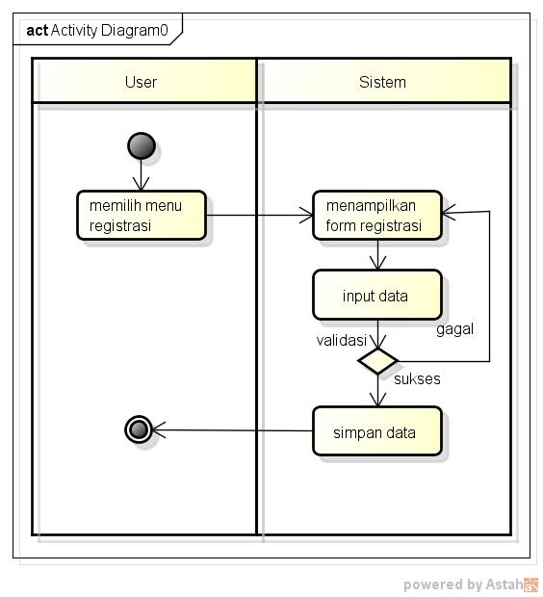
Gambar 3.4 Activity Diagram Registrasi
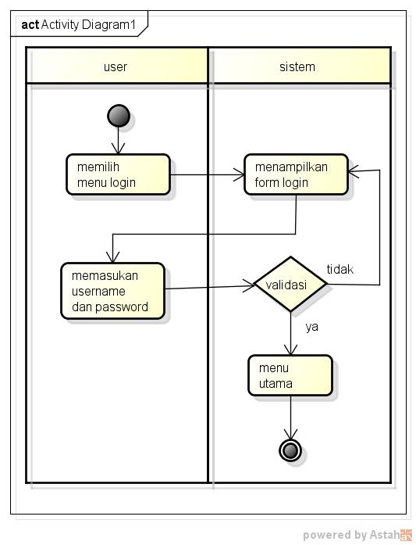
Gambar 3.5 Activity Diagram Login
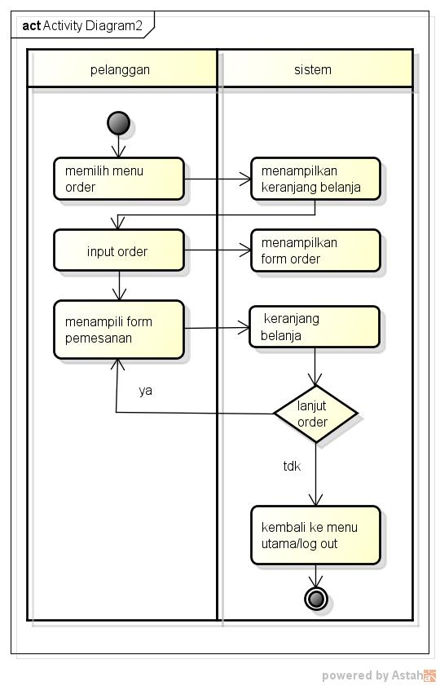
Gambar 3.6 Activity Diagram Order Pelanggan
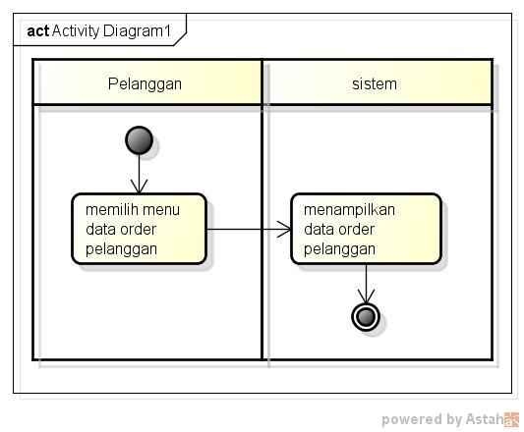
Gambar 3.7 Activity Diagram Data Order Pelanggan
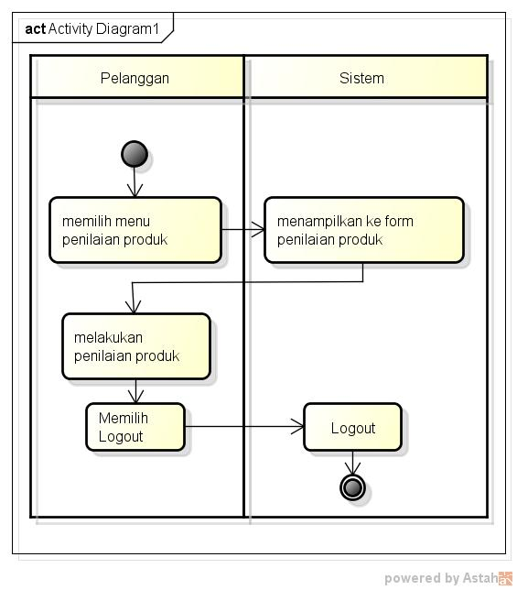
Gambar 3.8 Activity Diagram Penilaian Pelanggan
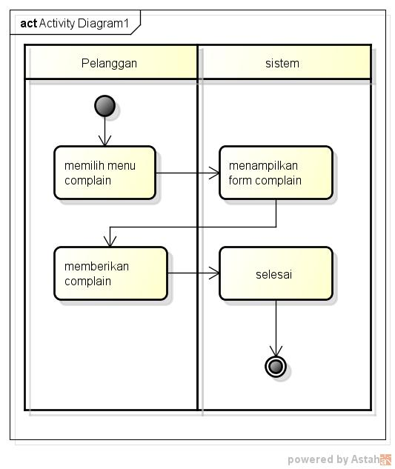
Gambar 3.9 Activity Diagram Complain
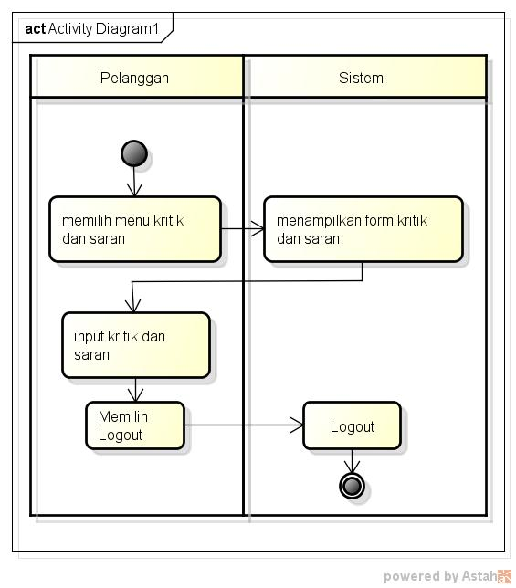
Gambar 3.10 Activity Diagram Kritik Dan Saran

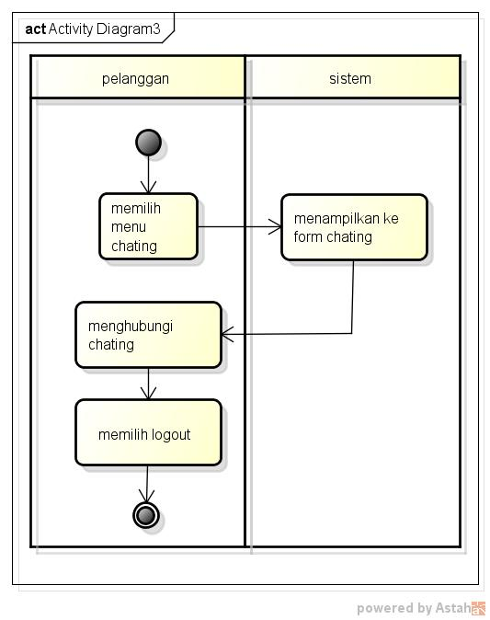
Gambar 3.11 Activity Diagram Chating
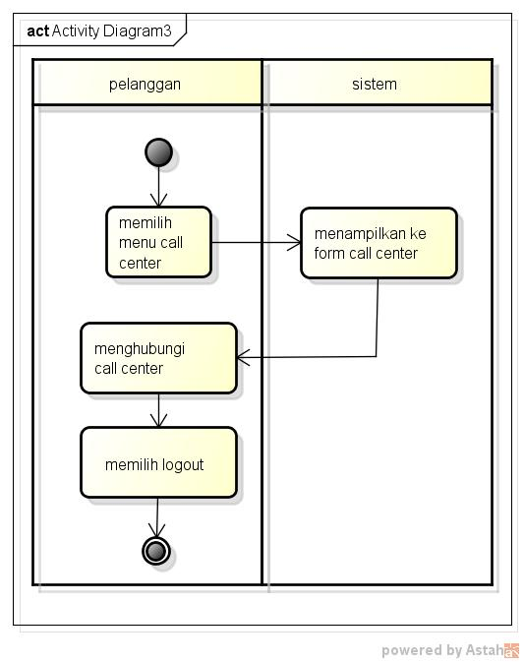
Gambar 3.12 Activity Diagram Call Center

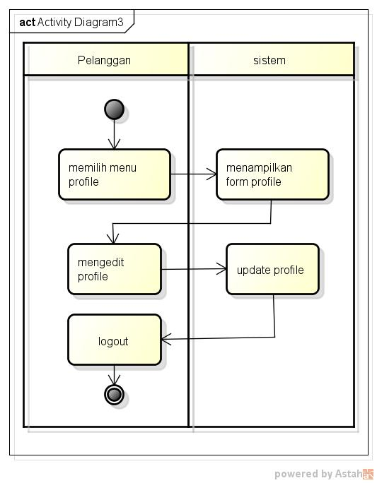
Gambar 3.13 Activity Diagram Profile pelanggan
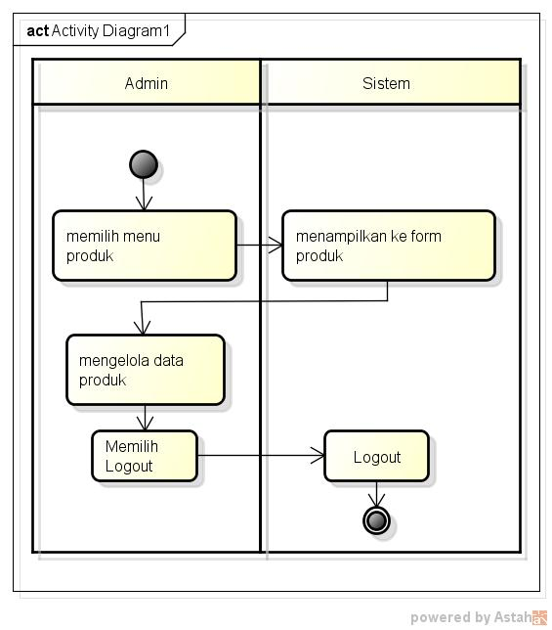
Gambar 3.14 Activity Diagram Produk Admin
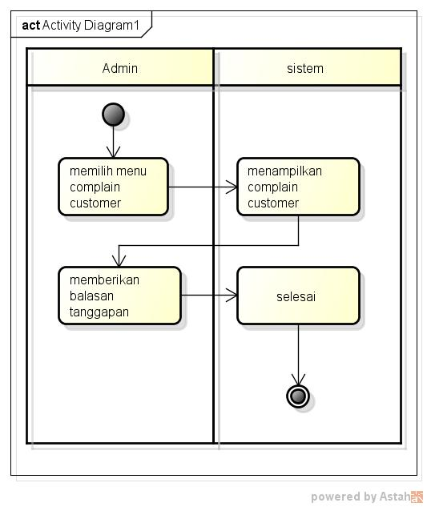
Gambar 3.15 Activity Diagram Complain Admin
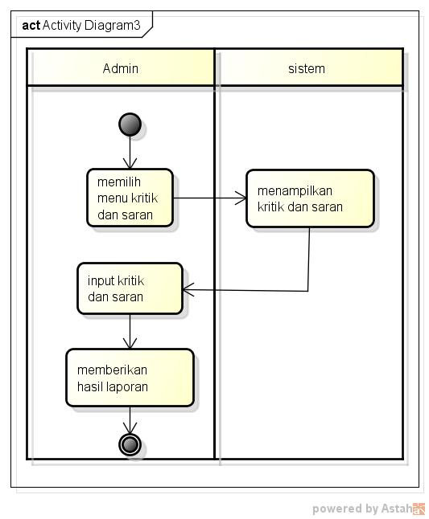
Gambar 3.16 Activity Diagram Kritik dan Saran Admin
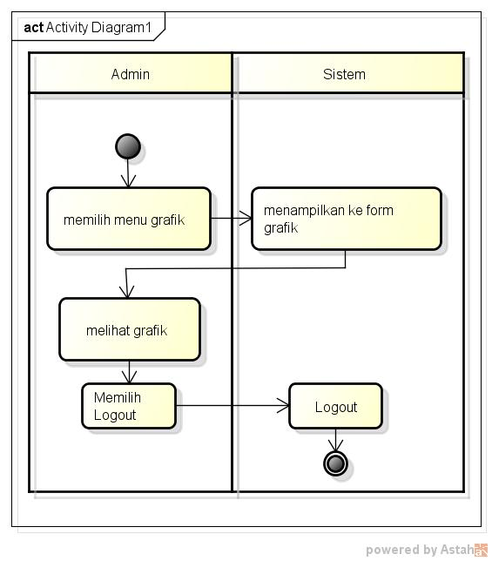
Gambar 3.17 Activity Diagram Grafik Admin
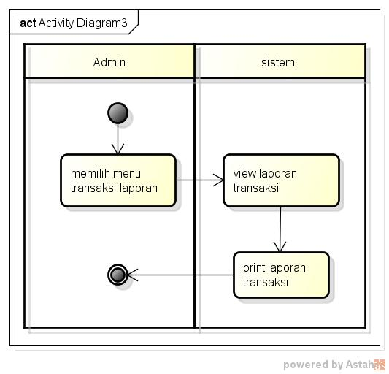
Gambar 3.18 Activity Diagram Laporan Transaksi

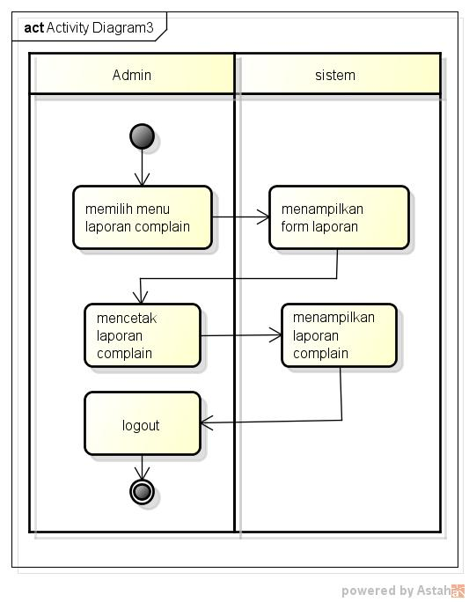
Gambar 3.19 Activity Diagram Laporan Complain
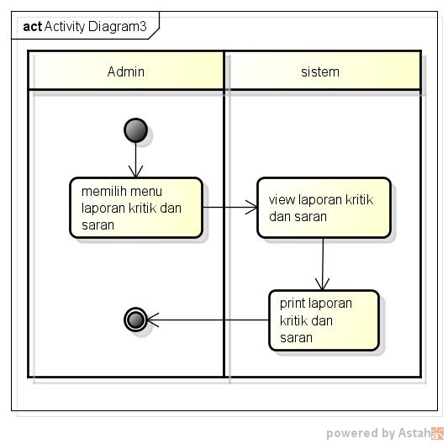
Gambar 3.20 Activity Diagram Laporan Tanggapan
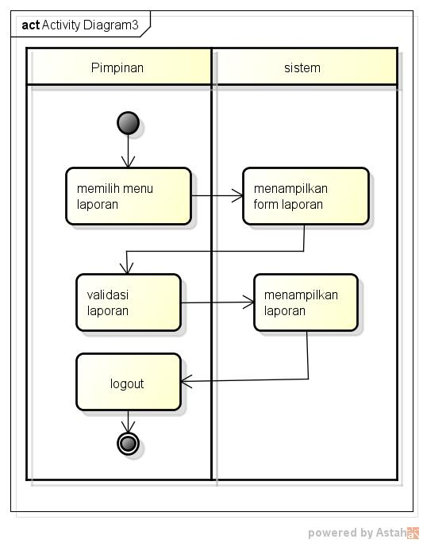
Gambar 3.21 Activity Diagram Validasi Laporan Pimpinan
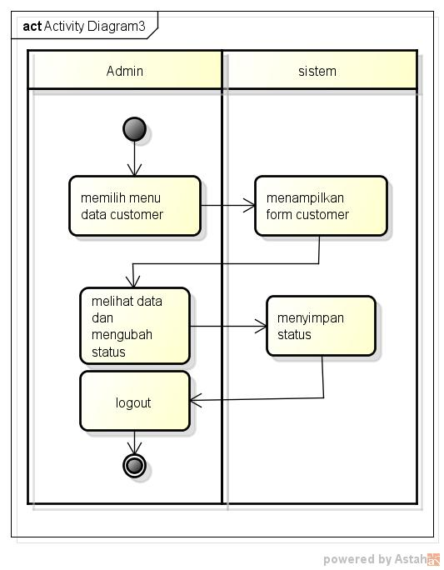
Gambar 3.22 Activity Diagram Data Pelanggan
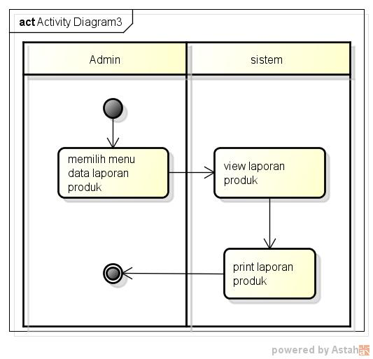
Gambar 3.23 Activity Diagram Laporan Produk

- Squencial Diagram
Diagramsequence menggambarkan kelakuan objek pada use case dengan mendeskripsikan waktu hidup objek dan message yang dikirimkan dan diterima antar objek, admin melakukan login yang akan terhubung kedalam database dan jika sukses akan masuk kedalam menu utama. Dapat dilihat pada gambar sequencial diagram login dibawah ini :
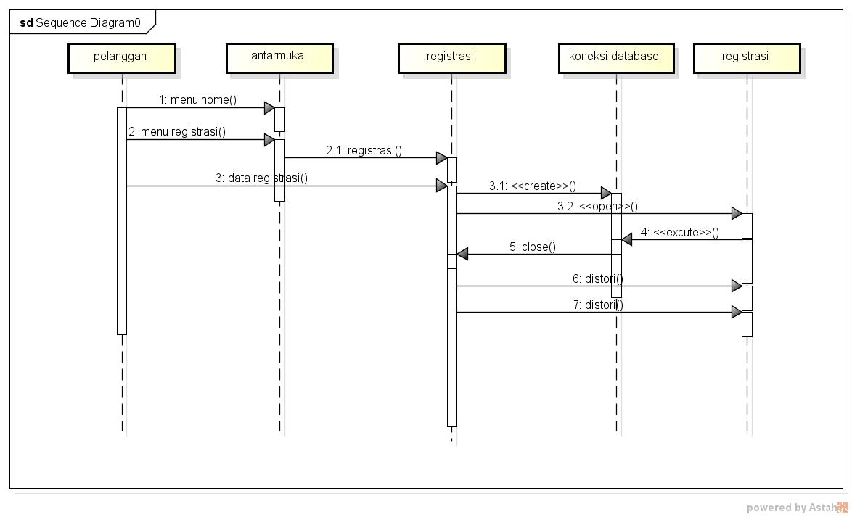
Gambar 3.24 Sequencial Diagram Registrasi
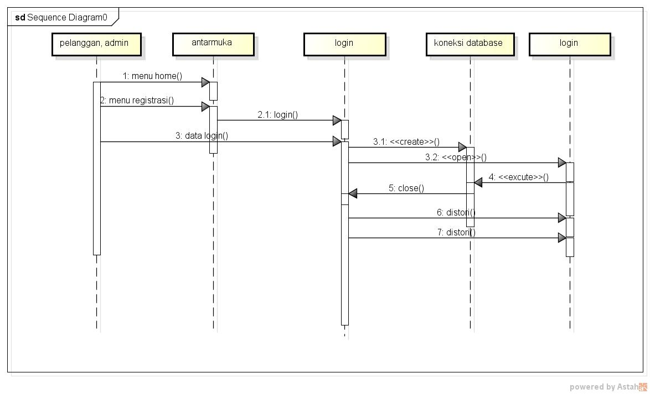
Gambar 3.25 Sequencial Diagram Login
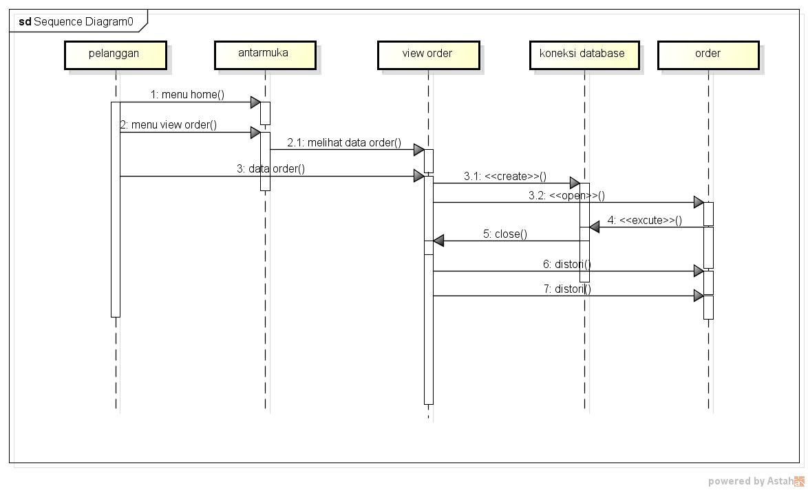
Gambar 3.26 Sequencial Diagram Order Pelanggan

Gambar 3.27 Sequencial Diagram Data Order Pelanggan
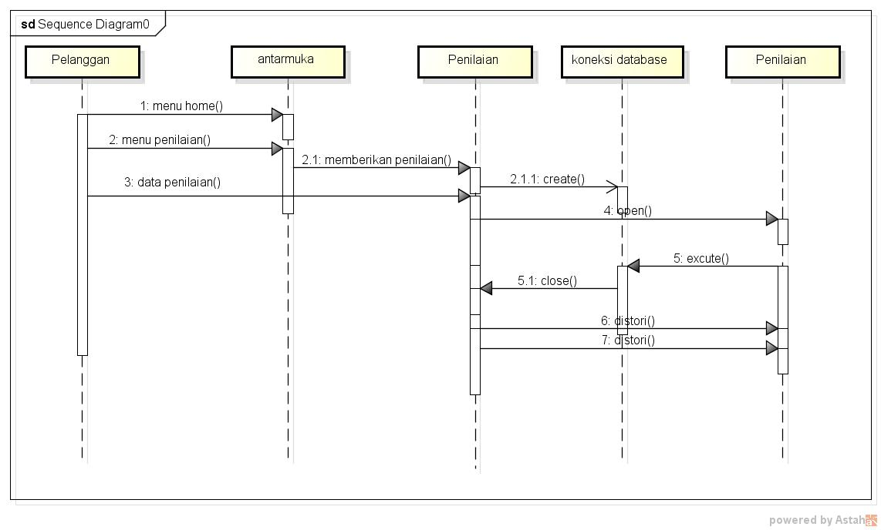
Gambar 3.28 Sequencial Diagram Penilaian Pelanggan
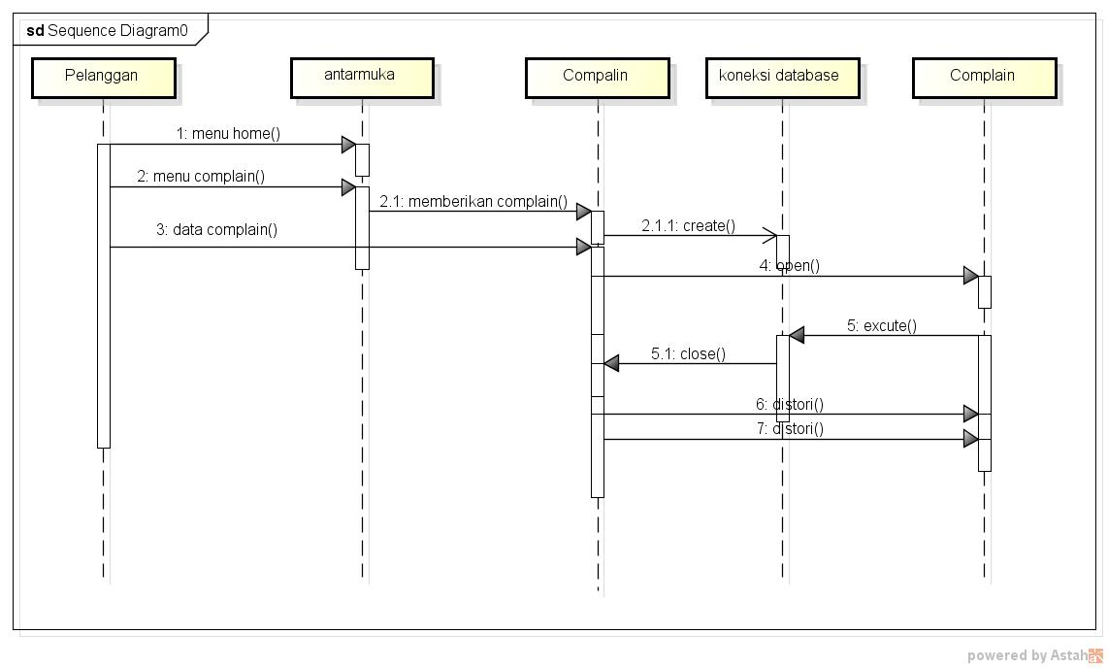
Gambar 3.29 Sequencial Diagram Complain
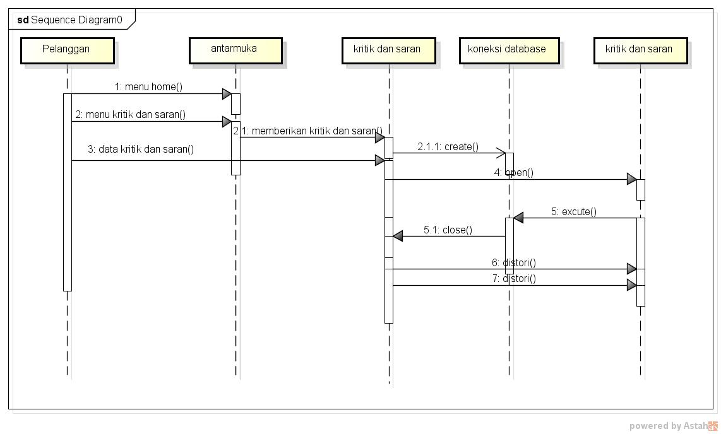
Gambar 3.30 Sequencial Diagram Kritik Dan Saran

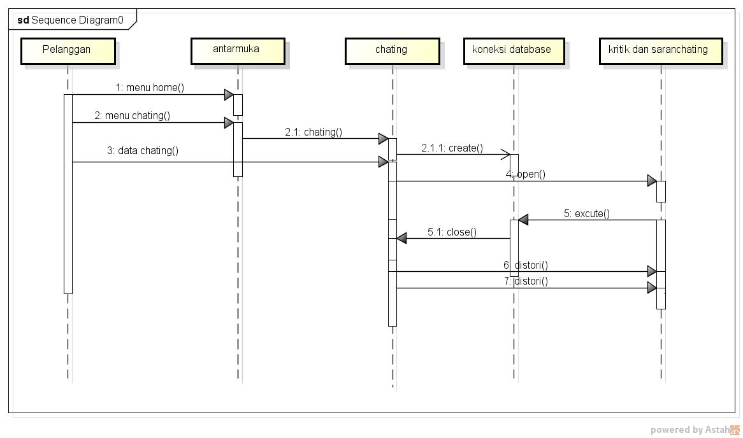
Gambar 3.31 Sequencial Diagram Chating
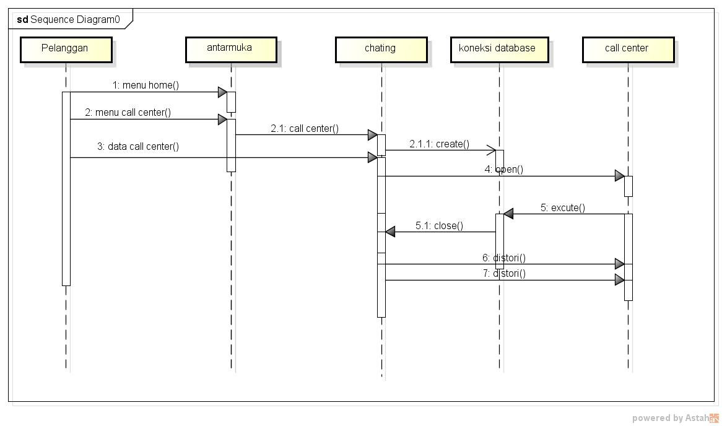
Gambar 3.32 Sequencial Diagram Call Center
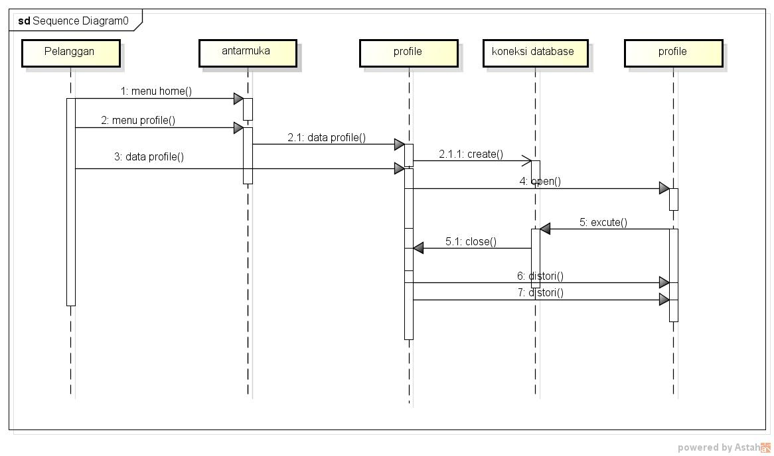
Gambar 3.33 Sequencial Diagram Profile Pelanggan
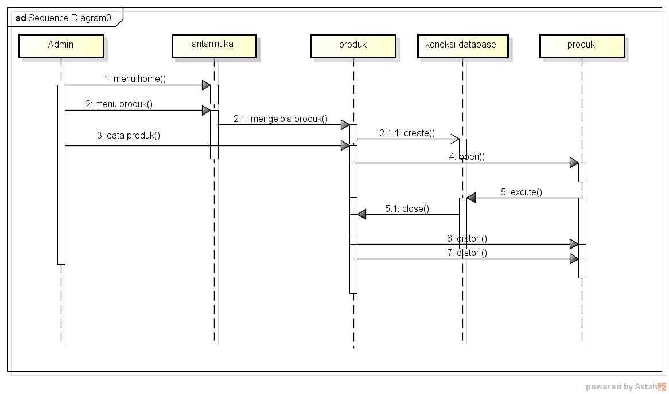
Gambar 3.34 Sequencial Diagram Produk Admin
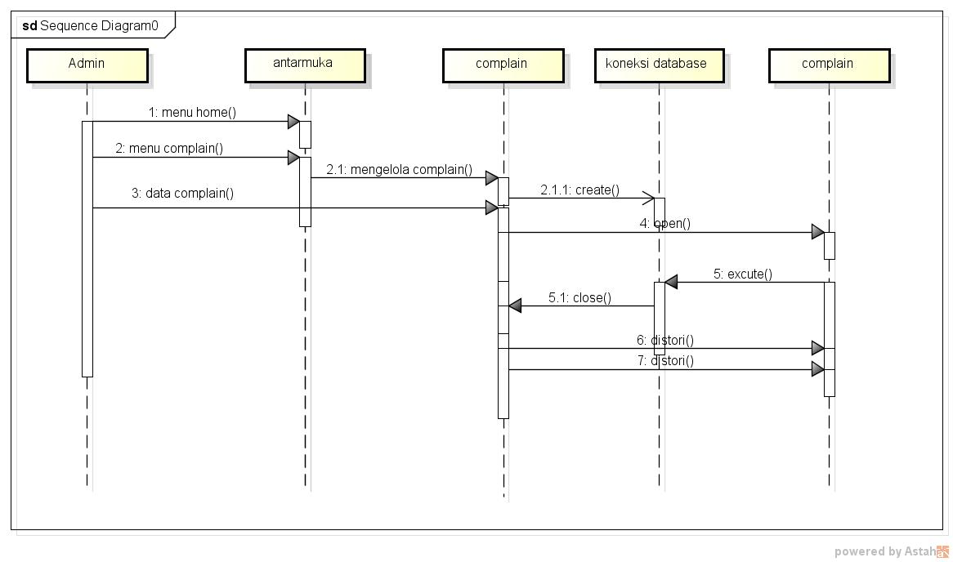
Gambar 3.35 Sequencial Diagram Complain Admin
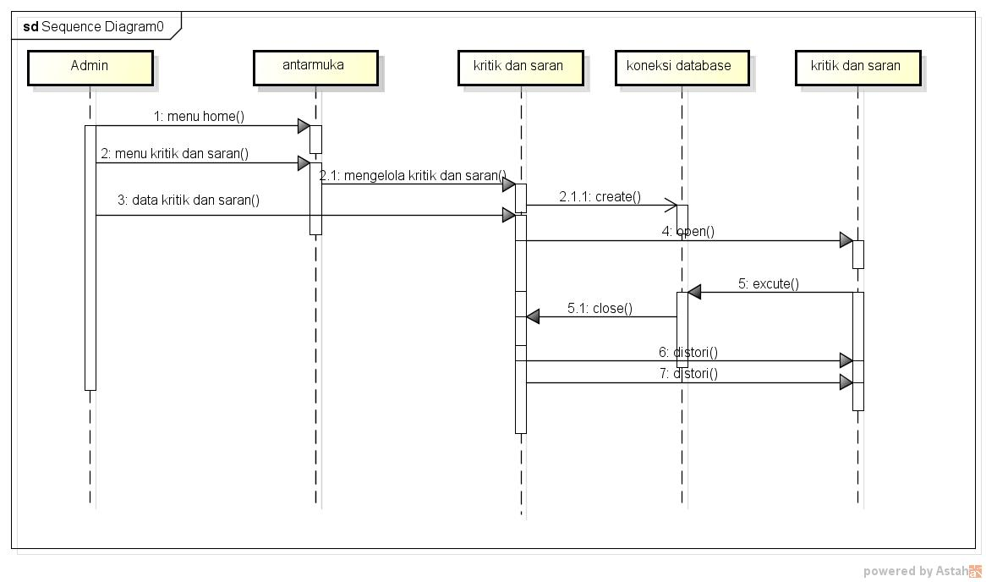
Gambar 3.36 Sequencial Diagram Kritik Dan Saran Admin
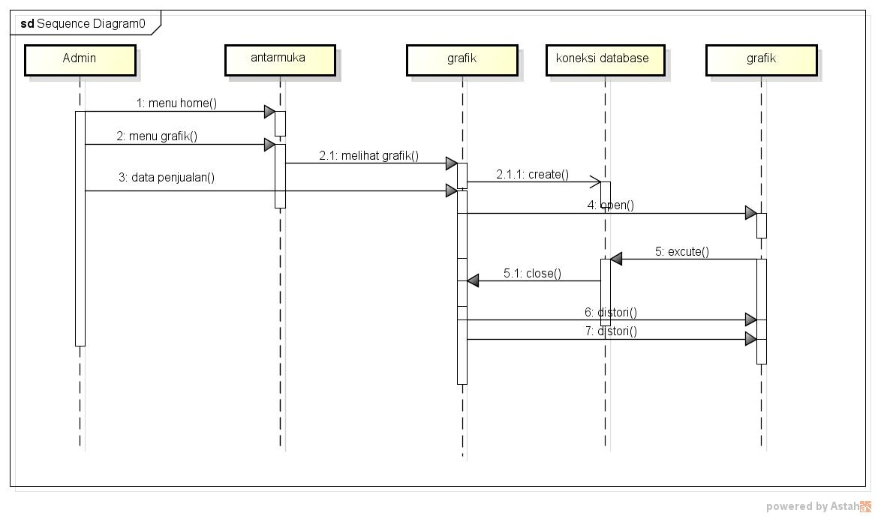
Gambar 3.37 Sequencial Diagram Grafik Admin
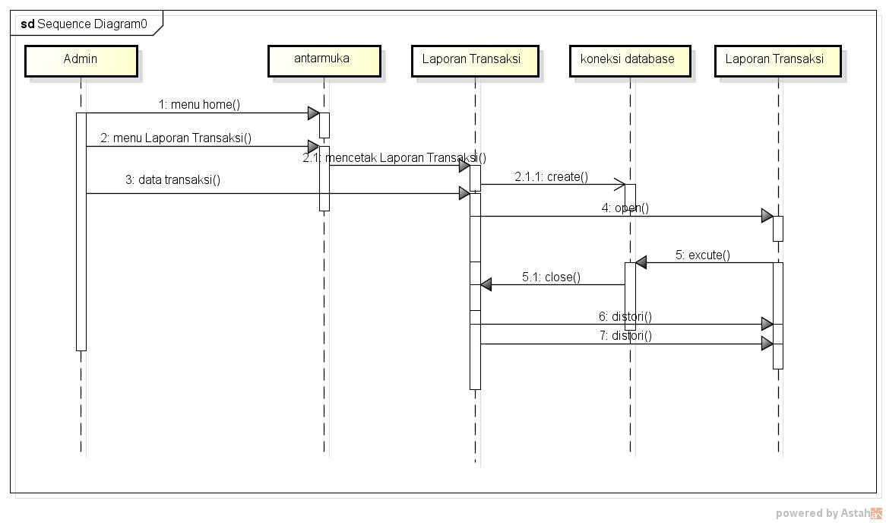
Gambar 3.38 Sequencial Diagram Laporan Transaksi

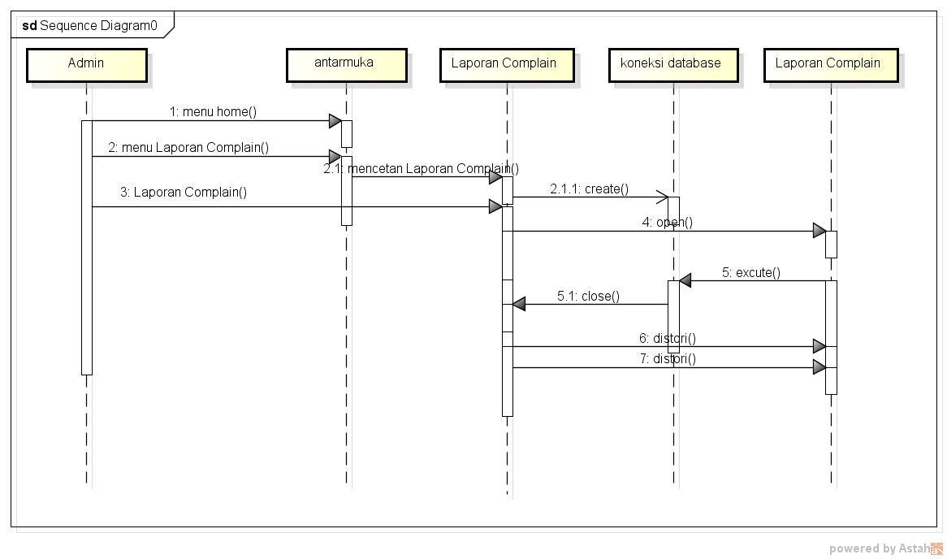
Gambar 3.39 Sequencial Diagram Laporan Complain
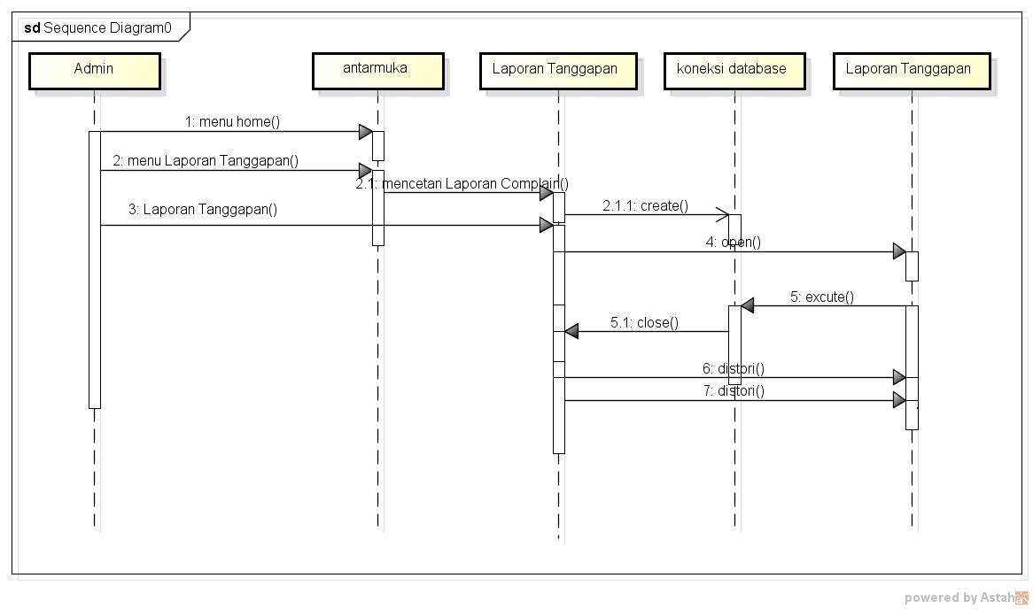
Gambar 3.40 Sequencial Diagram Laporan Tanggapan
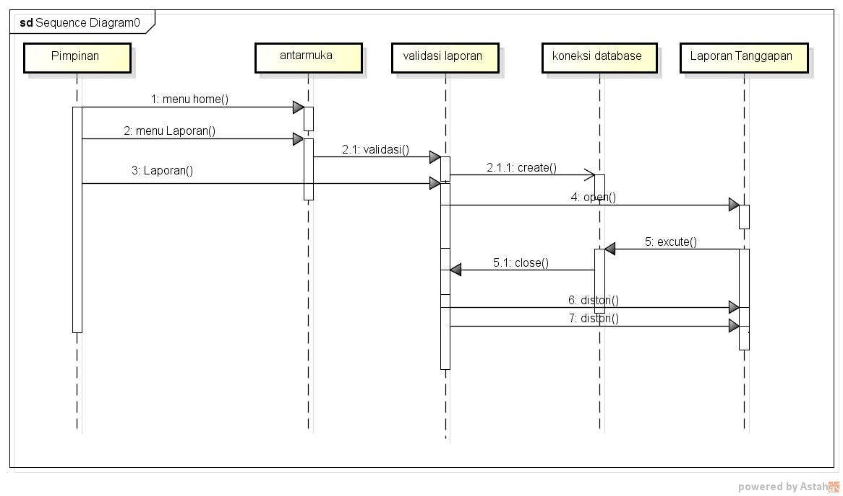
Gambar 3.41 Sequencial Diagram Validasi Laporan Pimpinan
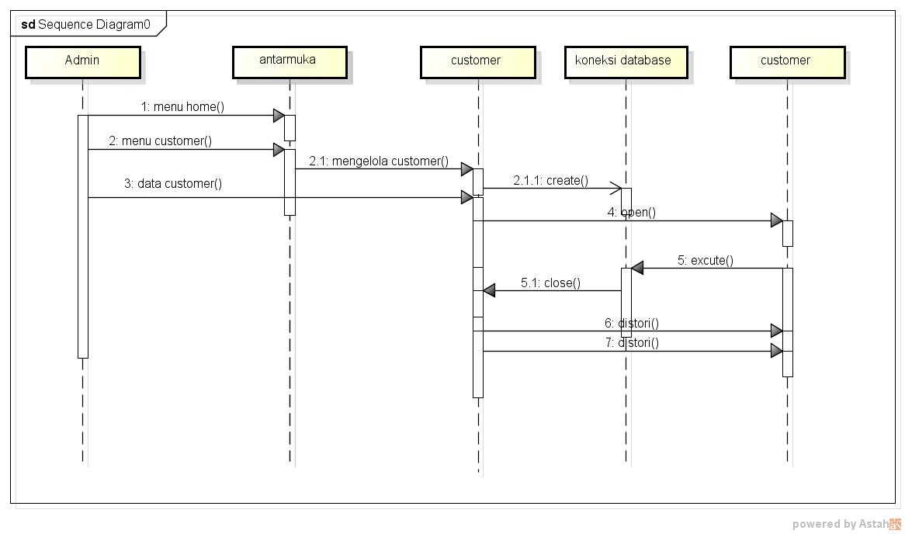
Gambar 3.42 Sequencial Diagram Data Pelanggan

Gambar 3.43 Sequencial Diagram Laporan Produk

- Class Diagram
Diagram kelas atau class diagram menggambarkan struktur sistem dari segi pendefinisian kelas-kelas yang akan dibuat untuk membangun sistem. Pada class diagram yang dibangun terdapat tabel yang akan terkoneksi kedalam database dan akan terhubung kemasing tabel yang telah disediakan. Dapat dilihat pada gambar dibawah ini :
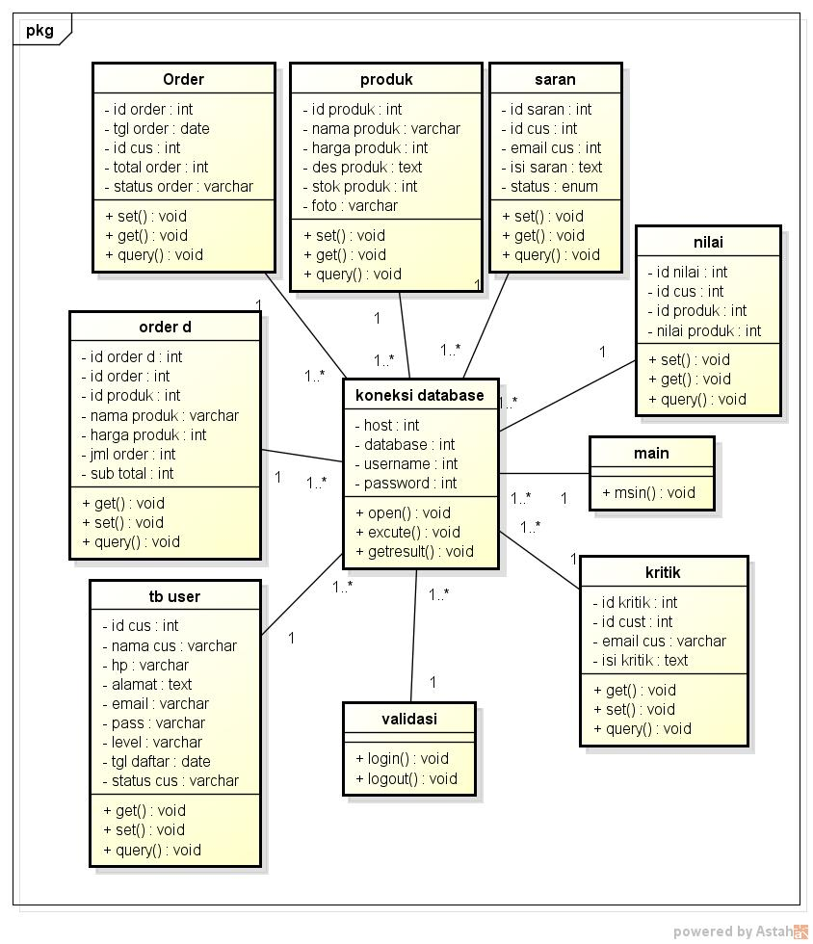
Gambar 3.44 Class Diagram E-CRM Sistem Pelayanan Pemesanan Barang Sistem Yang Diusulkan

- Kamus Data
Berikut adalah penjelasan tabel masing-masing, dapat dilihat pada tabel dibawah ini :
- Tabel User
Nama Tabel : User
Kunci Utama (Primary Key) : id Cus*
Kunci Tamu (Foreign Key) :
Tabel 3.12 Tabel User
Field Name | Type | Size | Description
Id Cus | Int | 5 | Id Cus
Nama cus | Varchar | 30 | Nama cus
HP | Varchar | 13 | HP
Alamat | Text | - | Alamat
Email | Varchar | 30 | Email
Password | Varchar | 20 | password
Level | Varchar | 10 | Level
Tgl daftar | Date | - | Tgl daftar
Status cus | Varchar | 12 | Status cus

- Tabel Produk
Nama Tabel : Produk
Kunci Utama (Primary Key) : id produk*
Kunci Tamu (Foreign Key) :
Tabel 3.13 Tabel Produk
Field Name | Type | Size | Description
Id Produk | Int | 5 | Id Produk
Nama produk | Varchar | 30 | Nama produk
Harga | Int | 15 | Harga
Disc | Text | - | Disc
Foto | Varchar | 30 | Foto

- Tabel Order
Nama Tabel : Order
Kunci Utama (Primary Key) : id order*
Kunci Tamu (Foreign Key) : id cus**, id produk**
Tabel 3.14 Tabel Order
Field Name | Type | Size | Description
Id order | Int | 5 | Id order
Tanggal | Date | - | Tanggal
Id cus | Int | 5 | Id cus
Total order | Int | 15 | Total order
Status | Varchar | 30 | Status

- Tabel Nilai
Nama Tabel : Nilai
Kunci Utama (Primary Key) : id nilai*
Kunci Tamu (Foreign Key) : id cus**, id produk**
Tabel 3.15 Tabel Nilai
Field Name | Type | Size | Description
Id order | Int | 5 | Id order
Id poduk | Int | 5 | Id poduk
Id cus | Int | 5 | Id cus
Nilai | Int | 15 | Nilai

- Tabel Saran
Nama Tabel : Saran
Kunci Utama (Primary Key) : id saran*
Kunci Tamu (Foreign Key) : id cus**
Tabel 3.16 Tabel Saran
Field Name | Type | Size | Description
Id saran | Int | 5 | Id saran
Id sarann | Int | 5 | Id saran
Id cus | Int | 5 | Id cus
Email | Varchar | 30 | Email
Isi saran | text | - | Isi saran
Status | snum | - | Status

- Tabel Kritik
Nama Tabel : Kritik
Kunci Utama (Primary Key) : id kritik*
Kunci Tamu (Foreign Key) : id cus**
Tabel 3.17 Tabel Kritik
Field Name | Type | Size | Description
Id kritik | Int | 5 | Id kritik
Id cus | Int | 5 | Id cus
Email | Varchar | 30 | Email
Isi kritik | Text | - | Isi kritik

- Tabel Order d
Nama Tabel : Order d
Kunci Utama (Primary Key) : id order d*
Kunci Tamu (Foreign Key) : id order, id cus**, id produk**
Tabel 3.18 Tabel Order d
Field Name | Type | Size | Description
Id order d | Int | 5 | Id order d
Id order | Int | 5 | Id order
Id produk | Int | 5 | Id produk
Nama produk | Varchar | 30 | Nama produk
Harga produk | Int | 15 | Harga produk
Jumlah order | Int | 15 | Jumlah order
Subtotal | Varchar | 30 | Subtotal

  - Desain Program
    - Rancangan Interface Menu Utama
Pada halaman menu utama dalam website ini merupakan tampilan beranda mengenai keseluruhan. Adapun tampilannya sebagai berikut:
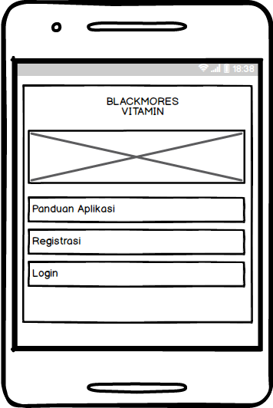
Gambar 3.45 Interface Menu Utama
    - Rancangan Interface Menu Pendaftaran
Form pendaftaran yang dirancang untuk memudahkan pelanggan dalam melakukan pendaftaran pemesanan yang tertera dalam aplikasi. Pelanggan bisa langsung mengisi data diri yang telah disediakan melalui form pendaftaran dengan syarat dan ketentuan yang berlaku di dalam form pendaftaran. Adapun tampilannya sebagai berikut pilihan menu pendaftaran untuk menjadi member.
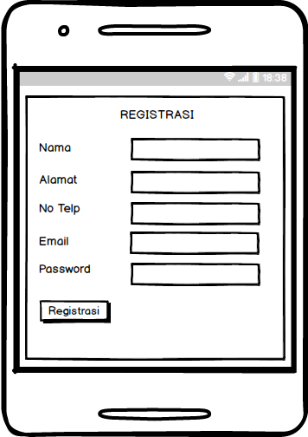
Gambar 3.46 Interface Menu Pendaftaran
    - Rancangan Interface Menu Login
Menu login adalahtampilan untuk masuk ke dalam sistem,disini pelanggan dapat memasukan email dan password setelah mendaftar ataupun yang sudah terdaftar.Tombol logindigunakan untuk masuk kedalam sistem. Adapun tampilannya sebagai berikut:
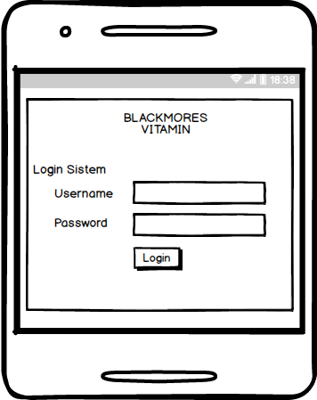
Gambar 3.47 Interface Menu Login

    - Tampilan yang Diakses Pelanggan
      - Rancangan Interface Menu Utama
Menu utama adalah adalah tampilan yang menampilkan tampilan awal program pelanggan. Adapun tampilannya sebagai berikut:
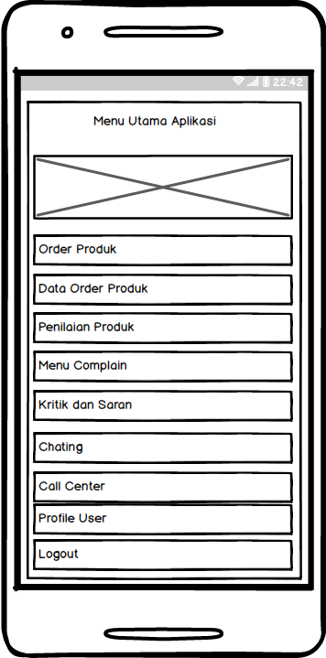
Gambar 3.48 Interface Menu Utama
      - Rancangan Interface Menu Pemesanan
Menu pemesananadalah tampilan yang menampilkan untuk melakukan informasi pemesanan terhadap produk. Menu ini menampilkan total biaya dari jumlah barang yang dibeli.Jika ingin melanjutkan belanja maka silahkan klik lanjutkan belanja dan jika ingin menyelesaikan belanja maka silakan pilih menu selesai belanja. Adapun tampilannya sebagai berikut:

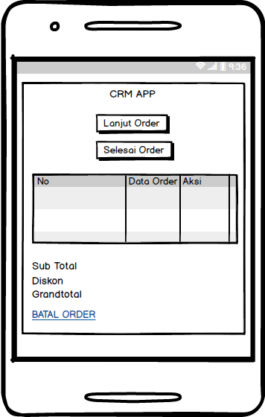
Gambar 3.49 Interface Menu Pemesanan
      - Rancangan Interface Menu Penilaian
Menu penilaianadalah tampilan yang menampilkan tampilan untuk melakukan penilaian barang. Adapun tampilannya sebagai berikut:
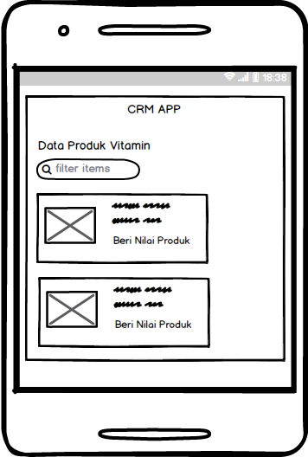
Gambar 3.50 Interface Menu Penilaian
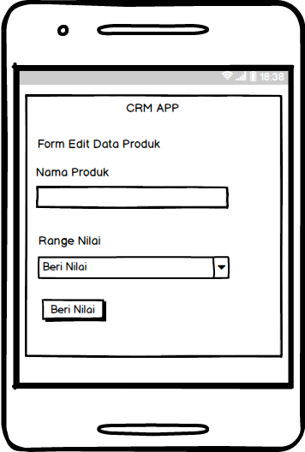
Gambar 3.51 Interface Menu Detail Pemberian Nilai

      - Rancangan Interface Menu Complain
Menu complaian adalah tampilan yang menampilkan tampilan untuk melakukan komentar barang yang dibeli. Adapun tampilannya sebagai berikut:
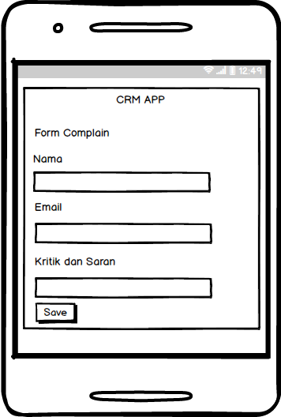
Gambar 3.52 Interface Menu Complain

      - Rancangan Interface Menu Kritik
Menu kritik adalah tampilan yang menampilkan tampilan untuk melakukan komentar barang dibeli. Adapun tampilannya sebagai berikut:
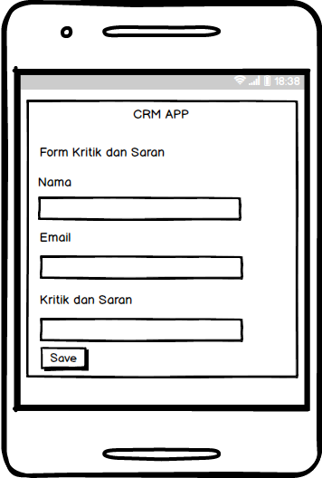
Gambar 3.53 Interface Menu Kritik dan Saran

      - Rancangan Interface Menu Profile User
Menu profile user adalah tampilan yang menampilkan tampilan untuk mengeditakun. Adapun tampilannya sebagai berikut:
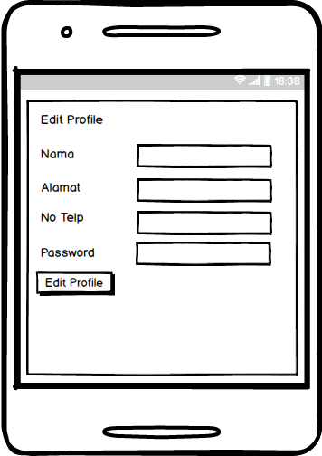
Gambar 3.54 Interface Menu Akun
    - Tampilan yang Diakses Admin
      - Rancangan Interface Menu Utama
Menu utamaadalah adalah tampilan yang menampilkan tampilan awal program di menu admin. Adapun tampilannya sebagai berikut:
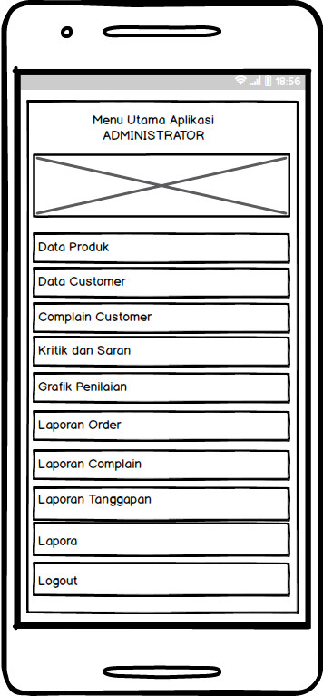
Gambar 3.55 Interface Menu Utama Admin
      - Rancangan Interface Menu Produk
Tampilan menu produkdigunakan untuk menambah data produk yang dijual. Adapun tampilan menu input data produk sebagai berikut:
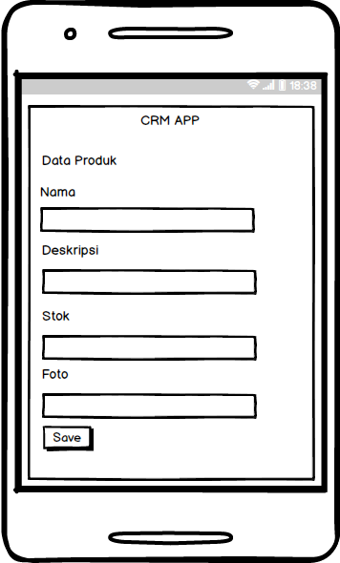
Gambar 3.56 Interface Menu Produk
      - Rancangan Interface Menu Customer
Tampilan menu customerdigunakan untuk melihat data customer. Adapun tampilan menu input data customer sebagai berikut:
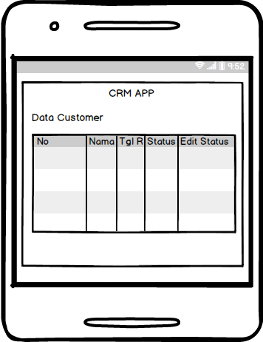
Gambar 3.57 Interface Menu Customer
      - Rancangan Interface Menu Complain
Merupakan menu yang berfungsi untuk menampilkan data complain produk yang telah dilakukan oleh pelanggan sebelumnya. Adapun tampilannya sebagai berikut :
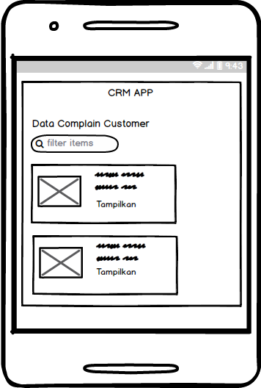
Gambar 3.58 Interface Menu Complain
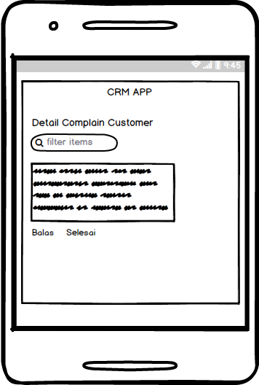
Gambar 3.59 Interface Menu Detail Complain
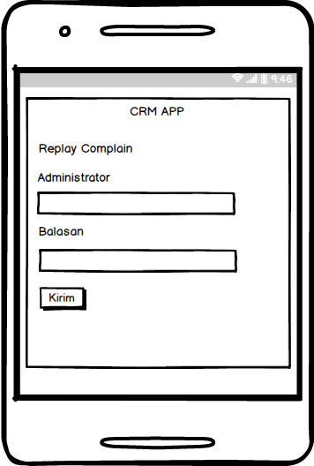
Gambar 3.60 Interface Menu Balas Complain

      - Rancangan Interface Menu Kritik dan Saran
Merupakan menu yang berfungsi untuk menampilkandata kritik dan saran produk yang telah dilakukan oleh pelanggan sebelumnya.Terdapat menu hapus digunakanuntuk menghapuskomentarpelanggan. Adapun tampilannya sebagaiberikut :
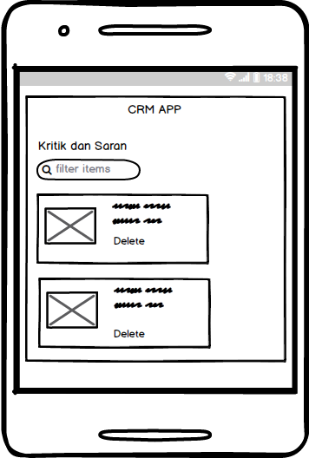
Gambar 3.61 Interface Menu Kritik dan Saran

      - Interface Menu Laporan Order
Merupakanmenu yang berfungsi untuk mencetak laporan order.Adapun tampilannya sebagai berikut :
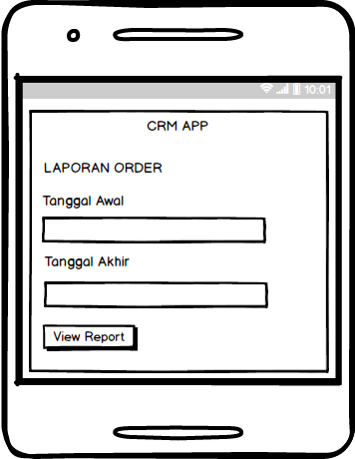
Gambar 3.62 Interface Menu Laporan Order
      - Interface Menu Laporan Complain
Merupakan menu yang berfungsi untuk mencetak laporan complain. Adapun tampilannya sebagai berikut :
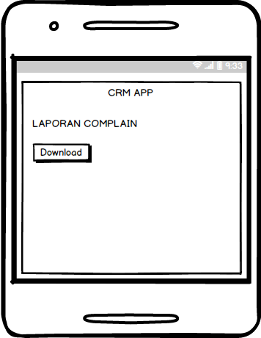
Gambar 3.63 Interface Menu Laporan Complain
      - Interface Menu Laporan Tanggapan
Merupakan menu yang berfungsi untuk mencetak laporan tanggapan pelanggan. Adapun tampilannya sebagai berikut :
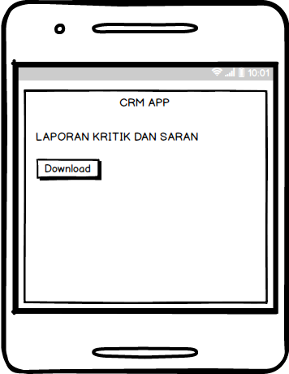
Gambar 3.64 Interface Menu Laporan Tanggapan

      - Interface Menu Laporan Produk
Merupakan menu yang berfungsi untuk mencetak laporan produk. Adapun tampilannya sebagai berikut :
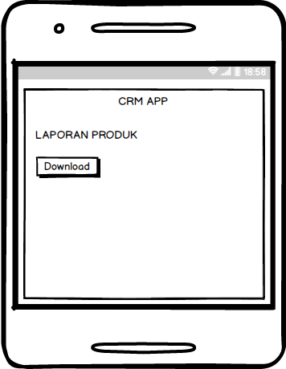
Gambar 3.65 Interface Menu Laporan Produk
    - Tampilan yang Diakses Pimpinan
      - Rancangan Interface Menu Pimpinan
Menuutama adalah adalah tampilan yang menampilkan tampilan awal program di menu pimpinan. Adapun tampilannya sebagai berikut:
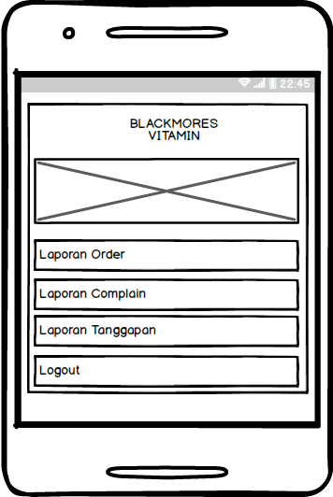
Gambar 3.66 Interface Menu Utama Pimpinan
      - Interface Menu Laporan Order
Merupakanmenu yang berfungsi untuk mencetak laporan order. Adapun tampilannya sebagai berikut :
Gambar 3.67 Interface Menu Laporan Order
      - Interface Menu Laporan Complain
Merupakan menu yang berfungsi untuk mencetak laporan complain. Adapun tampilannya sebagai berikut :
Gambar 3.68 Interface Menu Laporan Complain

  - Kebutuhan Penelitian
Kebutuhan penelitian E-CRM untuk sistem informasi pemesanan adalah sebagai berikut:
- Sistem Operasi Microsoft Windows 7
- Processor Intel
- Ram DDR 2 kapasitas 2 GB
- Jquery Mobile
- Xampp
- Database MySQL
- Printer

BAB VI

HASIL DAN PEMBAHASAN

  - Implementasi Sistem
Bab ini akan menjelaskan tentang pembuatan program sistem CRM dengan memberikan contoh tampilan form. Implementasi merupakan tahap dimana sistem siap dioperasikan pada tahap sebenarnya, sehingga akan diketahui apakah sistem yang akan dibuat benar-benar dapat menghasilkan tujuan yang diinginkan. Dibawah ini adalah tampilan sistem yang telah dibuat yaitu:
    - Implementasi Menu Utama
Pada halaman menu utama dalam website ini merupakan tampilan awal program atau beranda mengenai keseluruhan. Adapun tampilannya sebagai berikut:
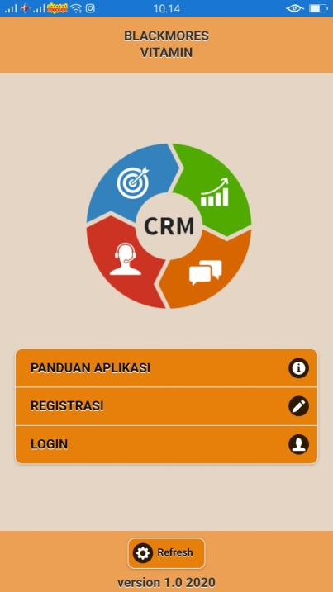
Gambar 4.1 Implementasi Menu Utama
Berdasarkan Gambar 4.1 terdapat beberapa menu yang ada pada tampilan menu utama, yaitu :
            - Menu panduan aplikasi yaitu berfungsi untuk menampilkan informasi mengenai panduan yang ada pada aplikasi
            - Menu registrasi adalah menu untuk melakukan pendaftaran untuk pelanggan
            - Menu login digunakan untuk masuk kedalam system.

    - Implementasi Menu Pendaftaran
Form pendaftaran yang dirancang untuk memudahkan pelanggan dalam melakukan pendaftaran pemesanan yang tertera dalam aplikasi. Pelanggan bisa langsung mengisi data diri yang telah disediakan melalui form pendaftaran dengan syarat dan ketentuan yang berlaku di dalam form pendaftaran. Pada menu ini terdapat inputan sistem nama, alamat, nomor HP, email, password, dan terdapat tombol registrasi untuk melakukan registrasi sistem.Adapun tampilannya sebagai berikut pilihan menu pendaftaran untuk menjadi member.
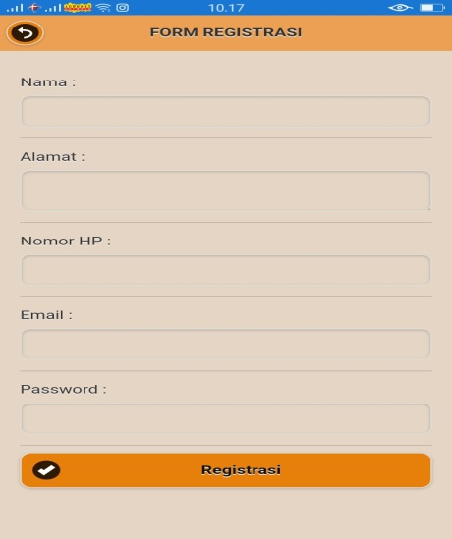
Gambar 4.2 Implementasi Menu Pendaftaran

    - ImplementasiMenu Login
Menulogin adalah tampilan untuk masuk ke dalam sistem, disini pelanggan dapat memasukan email danpassword setelah mendaftar ataupun yang sudah terdaftar.Tombol login digunakan untuk masuk kedalam sistem. Adapun tampilannya sebagai berikut:
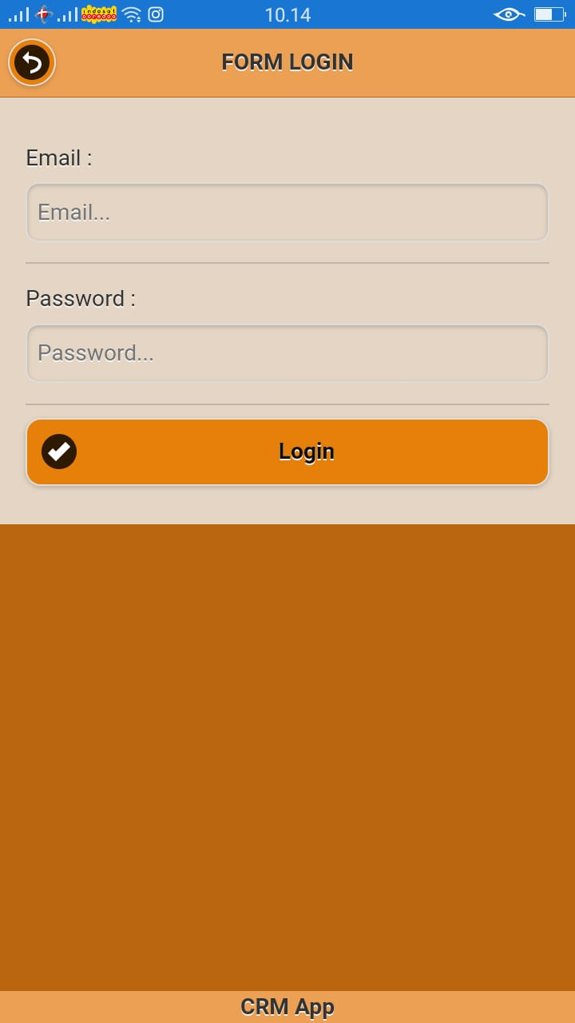
Gambar 4.3 Implementasi Menu Login

    - Tampilan yang Diakses Pelanggan
      - Implementasi Menu Utama
Menu utama adalah adalah tampilan yang menampilkan tampilan awal program pelanggan. Adapun tampilannya sebagai berikut:
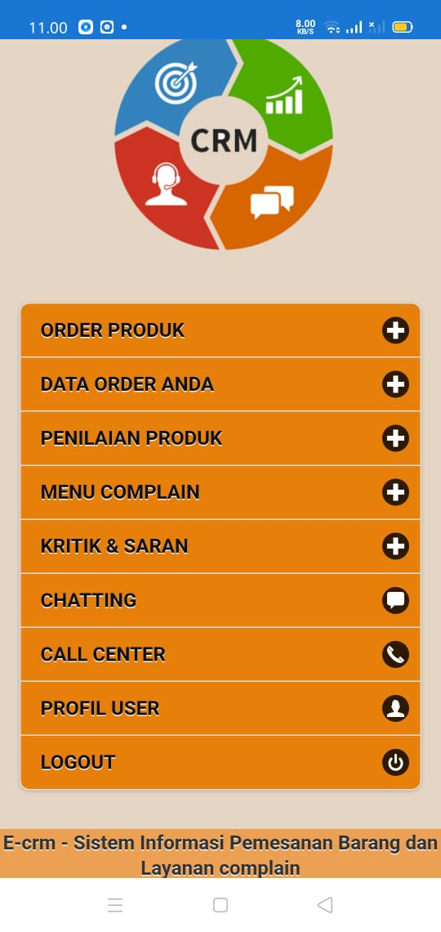
Gambar 4.4 Implementasi Menu Utama
Berdasarkan Gambar 4.4 diatas terdapat beberapa menu dan memiliki fungsi yaitu :
- Menu order produk digunakan untuk melakukan pemesanan atau pembelian produk yang akan dibeli
- Menu data order anda berfungsi untuk melihat data pesanan yang telah dilakukan
- Menu penilaian berfungsi untuk melakukan penilaian terhadap produk yang dibeli
- Menu complain befungsi untuk melakukan complain terhadap produk yang dibeli
- Menu kritik dan saran berfungsi untuk melakukan komentar berupa kritik dan saran mengenai produk yang dibeli
- Menu chatting berfungsi untuk melakukan chat kepada admin atau perusahaan
- Menu Call center berfungsi untuk melihat dan menghubungi admin perusahaan
- Menu profile user berfungsi untuk mngedit dan melihat data identitas pelanggan
- Menu logout berfungsi untuk keluar dari aplikasi.

      - Implementasi Menu Pemesanan
Menu pemesanan adalah tampilan yang menampilkan untuk melakukan informasi pemesanan terhadap produk. Menu ini menampilkan total biaya dari jumlah barang yang dibeli. Jika ingin melanjutkan belanja maka silahkan klik lanjutkan belanja dan jika ingin menyelesaikan belanja maka silakan pilih menu selesai belanja. Adapun tampilannya sebagai berikut:
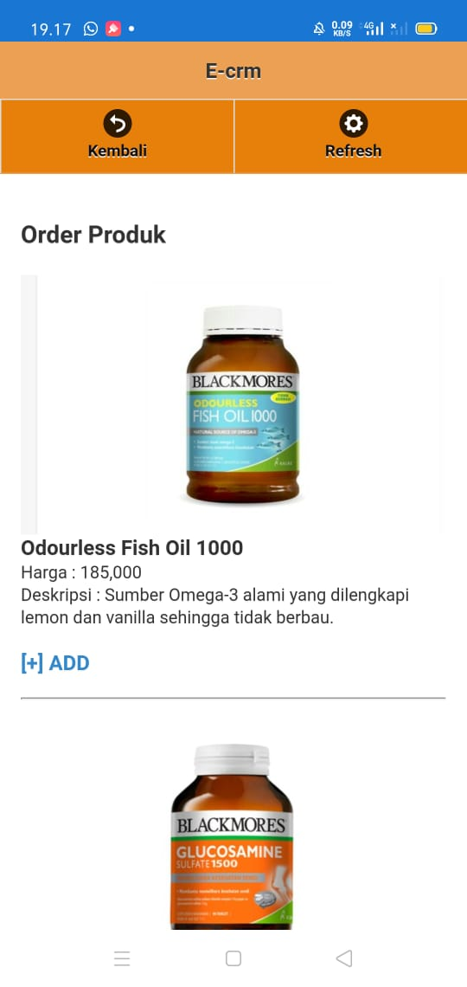
Gambar 4.5 Implementasi Menu Pemesanan
      - Implementasi Menu Penilaian
Menu penilaian adalah tampilan yang menampilkan tampilan untuk melakukan penilaian barang. Adapun tampilannya sebagai berikut:
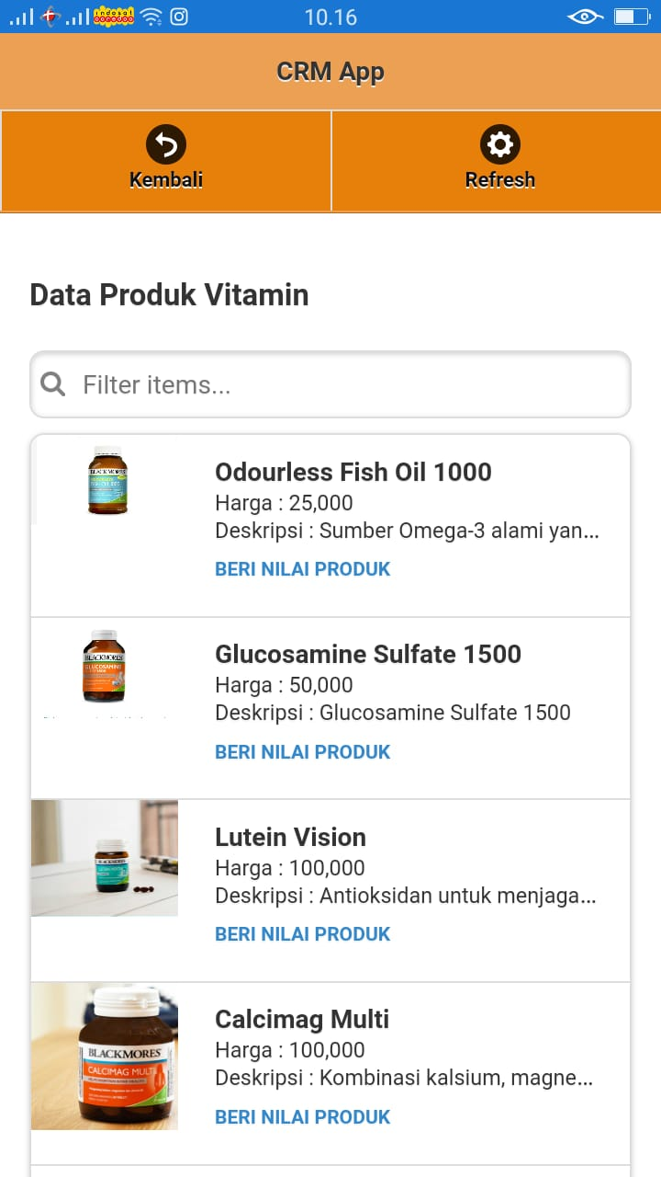
Gambar 4.6 Implementasi Menu Penilaian
Berdasarkan Gambar 4.6 pada menu penilaianini jika ingin melakukan penilaian produk silahkan klik beri nilai produkyang pada pada produk yang akan dinilai sesuai dengan produk yang dibeli pelanggan.

      - Implementasi Menu Complain
Menu komplain adalah tampilan yang menampilkan tampilan untuk melakukan complain barang ang dibeli. Adapun tampilannya sebagai berikut:
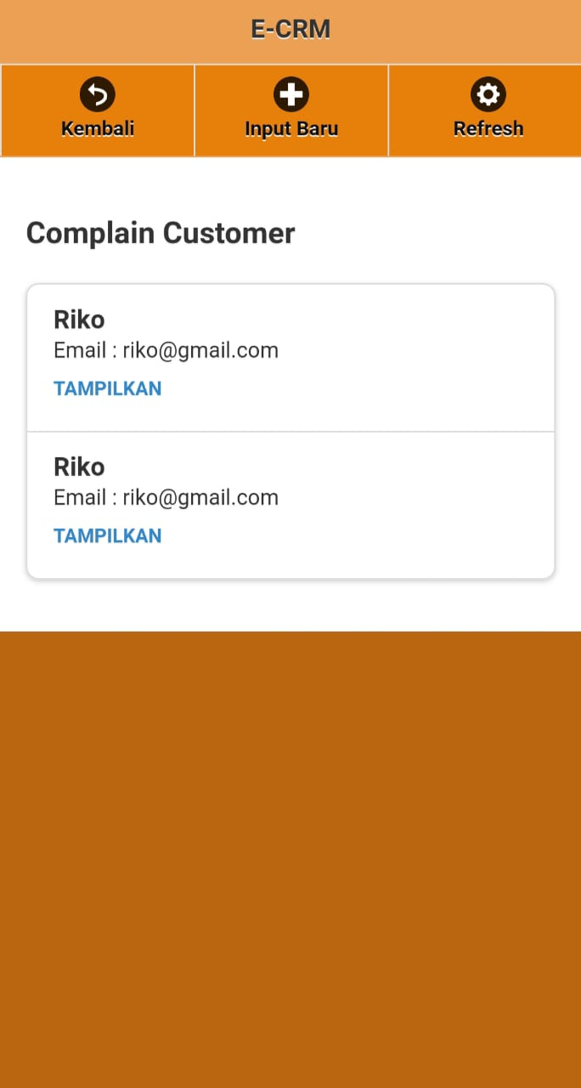
Gambar 4.7 ImplementasiMenu Complain

Berdasarkan Gambar 4.6 pada menu complain pelanggan ini akan menampilkan informasi seputar pelanggan yang melakukan complain dan jika pelanggan ingin melakukan complain silahkan klik tombol input baru untuk menambahkan komentar complain, serta jika ingin melihat detail komentar silahkan klik kata Tampilkan.

      - Implementasi Menu Kritik dan Saran
Menu kritik dan saran adalah tampilan yang menampilkan tampilan untuk melakukan komentar kritik dan saran barang dibeli. Adapun tampilannya sebagai berikut:
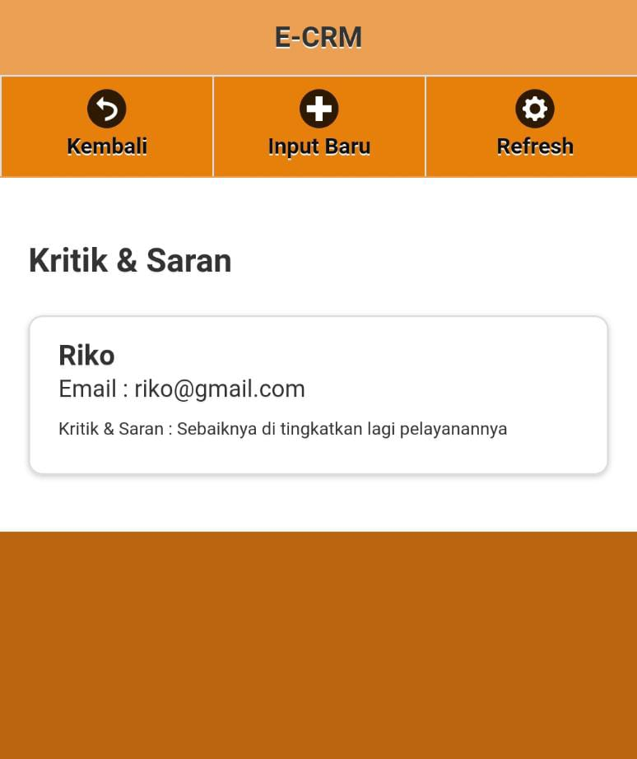
Gambar 4.8 Implementasi Menu Kritik dan Saran

Berdasarkan Gambar 4.8 pada menu kritik dan saran ini akan menampilkan informasi seputar pelanggan yang melakukan complain dan jika pelanggan ingin melakukan complain silahkan klik tombol input baru untuk menambahkan kriti dan saran terhadap pelayanan yang diberikan.

      - Implementasi Menu Profil User
Menu profile user adalah tampilan yang menampilkan tampilan untuk mengedit akun. Adapun tampilannya sebagai berikut:
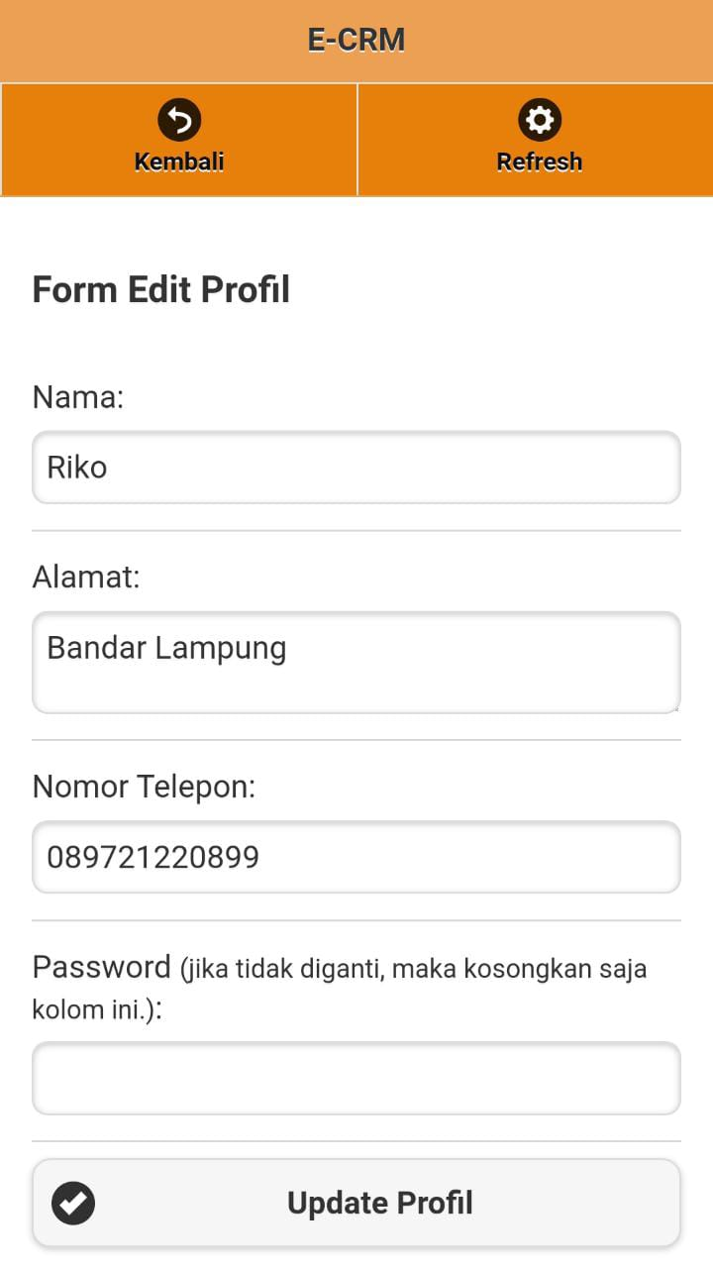
Gambar 4.9 Implementasi Menu profile user
Berdasarkan Gambar 4.9 pada menu profile user ini berfungsi untuk mengedit data pelanggan pada menu ini terdapat field yaitu nama, alamat, no telp, passwaor jika akan diubah, dan terdapat tombol update profile untuk mengupdate atau mengedit profile pelanggan.

    - Tampilan yang Diakses Admin
      - Implementasi Menu Utama
Menu utama adalah adalah tampilan yang menampilkan tampilan awal program di menu admin. Adapun tampilannya sebagai berikut:
Gambar 4.10 Implementasi Menu Utama Admin
Berdasarkan Gambar 4.10 diatas terdapat beberapa menu dan memiliki fungsi yaitu:
- Menu data produk digunakan untuk melakukan pengelolaan data produk
- Menu data customer berfungsi untuk melihat informasi pelanggan yang telah dilakukan registrasi
- Menu complain pelanggan berfungsi untuk melihat informasi complain yang dilakukan oleh pelanggan
- Menu kritik dan saran berfungsi untuk melihat informasi kritik dan saran yang dilakukan oleh pelanggan
- Menu grafik penilaian berfungsi untuk melihat penilaian pelanggan
- Menu laporan order berfungsi untuk melihat dan mencetak data order pelanggan
- Menu laporan complain berfungsi untuk melihat dan mencetak data complain pelanggan
- Menu laporan tanggapan berfungsi untuk melihat dan mencetak data tanggapan pelanggan
- Menu logout berfungsi untuk keluar dari aplikasi

      - Implementasi Menu Produk
Tampilan menu produk digunakan untuk menambah data produk yang dijual. Adapun tampilan menu input data produk sebagai berikut:
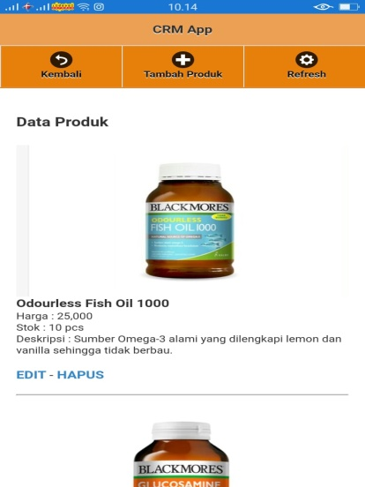
Gambar 4.11 Implementasi Menu Produk
Di dalam menu produk terdapat Field-Field yang harus diisi sesuai dengan ketentuan masing-masing dan tombol-tombol yang mempunyai fungsi yang berbeda.
- Input produk yang berfungsi untuk menginputkan data produk
- Simpan digunakan untuk menyimpan Field-Field yang telah diisi kedalam database.
- Kembali untuk kembali ke menu sebelumnya
- Menu refresh berfungsi untuk memperbaharui inputan data
- Ubah digunakan untuk merubah data
- Hapus digunakan untuk menghapus data yang ada di database.
- Keluar digunakan untuk keluar dari menu input data

      - Implementasi Menu Customer
Tampilan menu customer digunakan untuk melihat data customer. Adapun tampilan menu input data customer sebagai berikut:
Gambar 4.12 Implementasi Menu Customer
Berasarkan Gambar 4.12 menjelaskan bahwa menu customer adalah menu utuk melihat identitas pelanggan yang telah melakukan registrasi kepada sistem terdapat informasi nama customer, tanggal registrasi, status, dan edit status.

      - Implementasi Menu Complain
Merupakan menu yang berfungsi untuk menampilkan data complain yang telah dilakukan oleh pelanggan sebelumnya. Adapun tampilannya sebagai berikut:
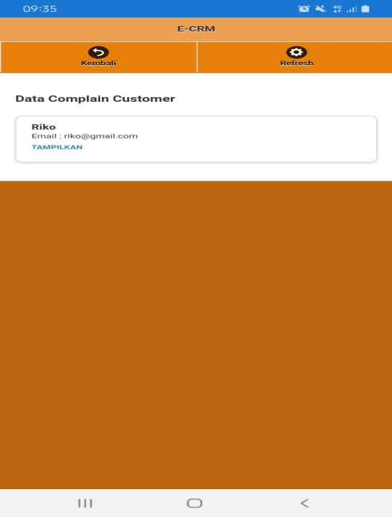
Gambar 4.13 Implementasi Menu Complain
Berdasarkan Gambar 4.13 menu complain merupakan menu yang menampilkan complan pelanggan jika ingin melihat secara lengkap maka silahkan klik Tampilkansehingga menampilkan tampilan pada Gambar 4.14 dibawah ini:
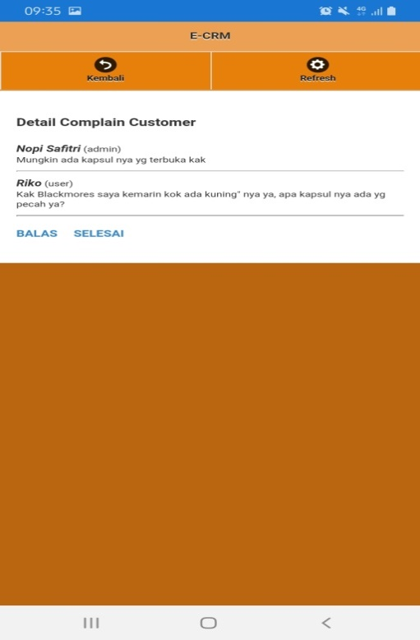
Gambar 4.14 Implementasi Menu Detail Complain
Berdasarkan Gambar 4.14 menudetail complain pelanggan akan menampilkan rincian informasi pelanggan dan jika akan membalas komentar silahkan klik balas dan jika tidak maka silahkan klik selesai. Tampilan balas komentar dapat dilihat pada Gambar 4.15
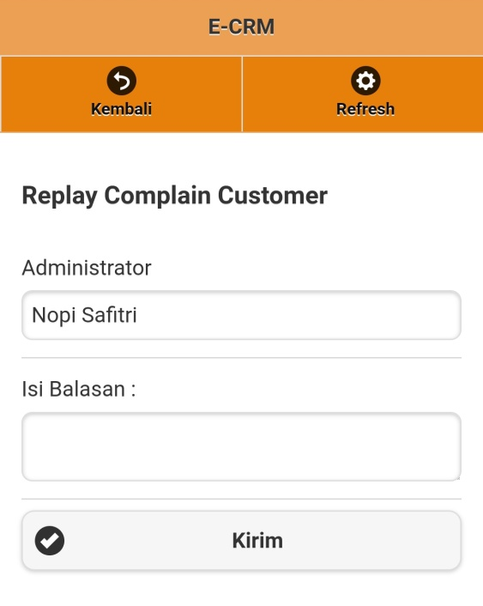
Gambar 4.15 Implementasi Menu Balas Complain
Berdasarkan Gambar 4.15 menubalas complain terdapat inputan data yaitu nama administrator dan inputan sisi balasan. Pada menu ini terdapat tombol kirim untuk mengirim balasan komentar.

      - Implementasi Menu Kritik dan Saran
Merupakan menu yang berfungsi untuk menampilkan data complain
yangtelah dilakukan oleh pelanggan sebelumnya. Terdapat menu hapus digunakan
Untukmenghapus komentar pelanggan. Adapun tampilannya sebagai Berikut :
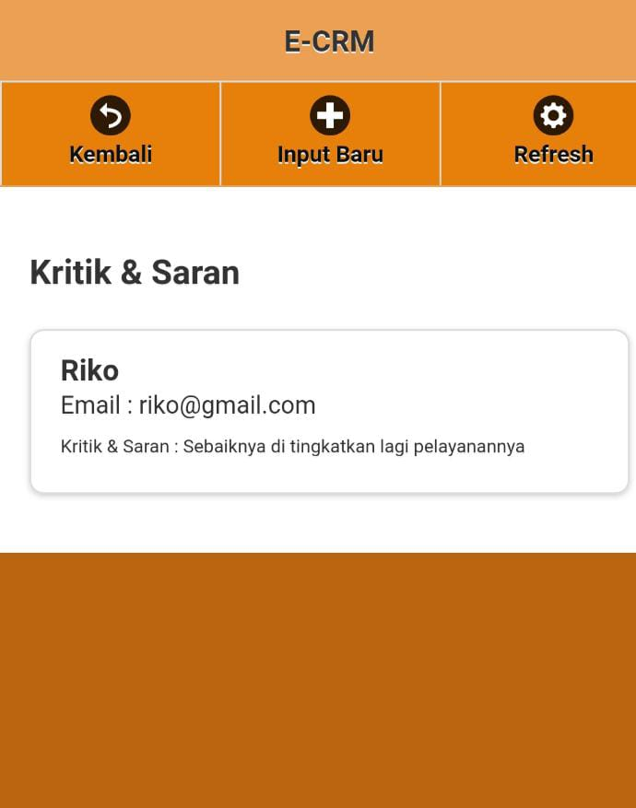
Gambar 4.16 Implementasi Menu Kritik dan Saran
Berdasarkan Gambar 4.16 menu kritik dan saran merupakan menu yang menampilkan kritik dan saranyang dilakukan oleh pelanggan.
      - Implementasi Menu Grafik Penilaian
Merupakan menu yang berfungsi untuk melihat grafik penilaian produk. Adapun tampilannya sebagai berikut :
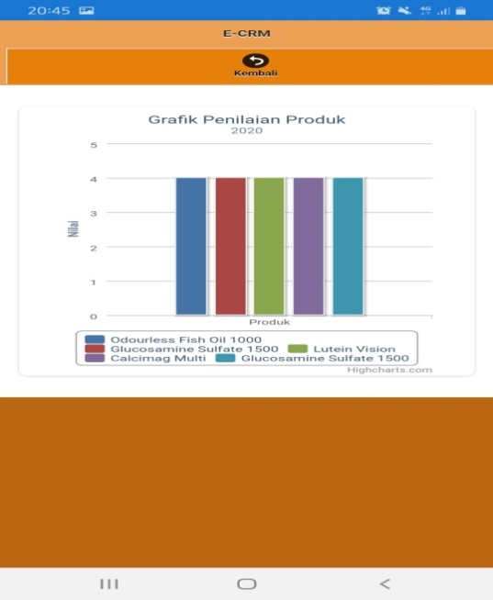
Gambar 4.17 Implementasi Menu Grafik Penilaian
      - Implementasi Menu Laporan Order
Merupakan menu yang berfungsi untuk mencetak laporan order. Adapun tampilannya sebagai berikut :
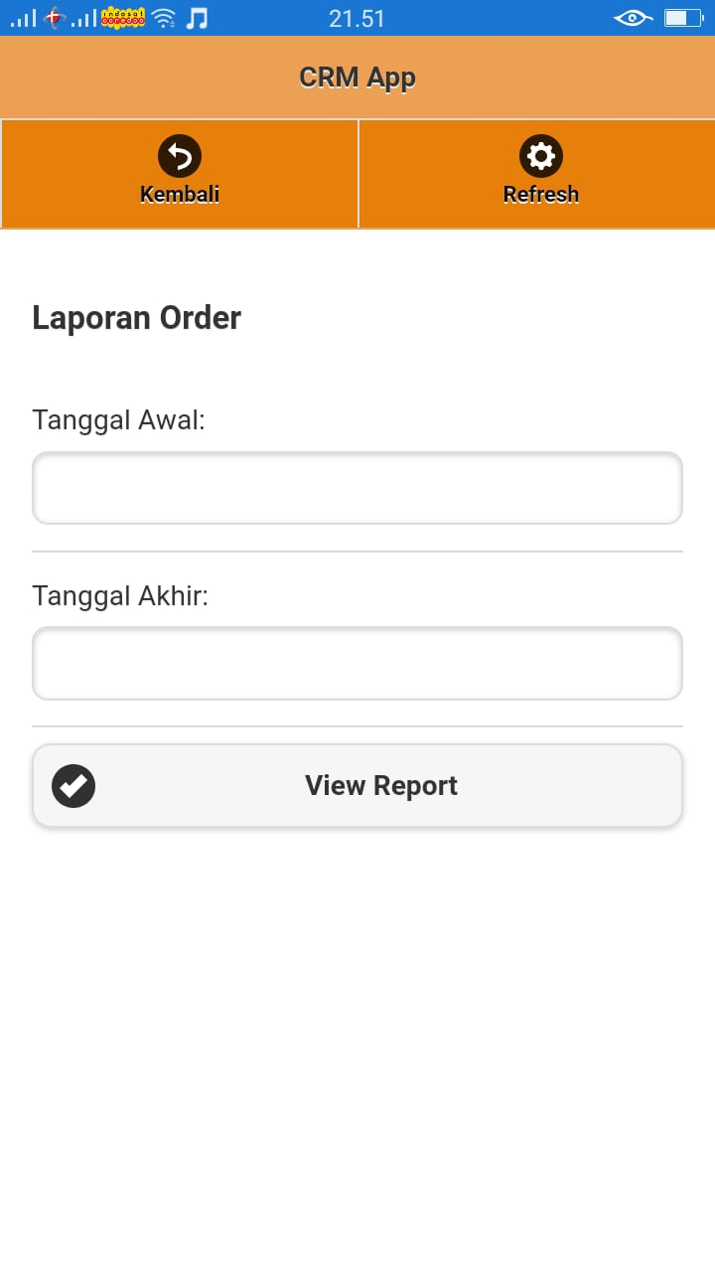
Gambar 4.18 Implementasi Menu Laporan Order
Berdasarkan Gambar 4.18 menu laporan order dapat dicetak sesuai dengan priode dengan memilih tanggal awal dan tanggal akhir yang akan dilakukan pencetakan. Terdapat tombol view report untuk melihat dan mencetak laporan.
      - Implementasi Menu Laporan Complain
Merupakan menu yang berfungsi untuk mencetak laporan complain. Pada menu laporan complain terdapat tombol download untuk melihat dan mencetak laporan complain. Adapun tampilannya sebagai berikut :
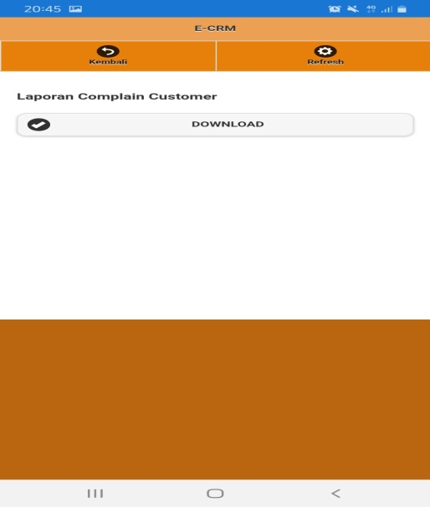
Gambar 4.19 Implementasi Menu Laporan Complain
      - Implementasi Menu Laporan Tanggapan
Merupakan menu yang berfungsi untuk mencetak laporan tanggapan Pada menu laporan tanggapan terdapat tombol download untuk melihat dan mencetak laporan tanggapan. Adapun tampilannya sebagai berikut :pelanggan. Adapun tampilannya sebagai berikut :
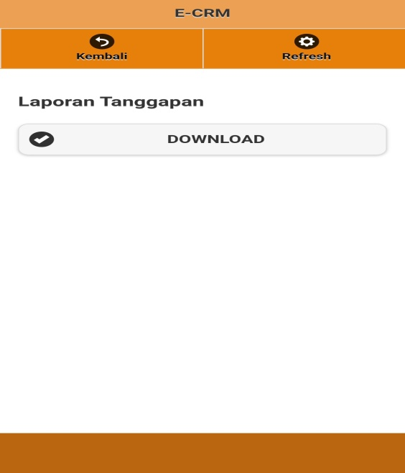
Gambar 4.20 Implementasi Menu Laporan Tanggapan

    - Tampilan yang Diakses Pimpinan
      - Implementasi Menu Utama
Menu utama adalah adalah tampilan yang menampilkan tampilan awal program di menu pimpinan. Adapun tampilannya sebagai berikut:
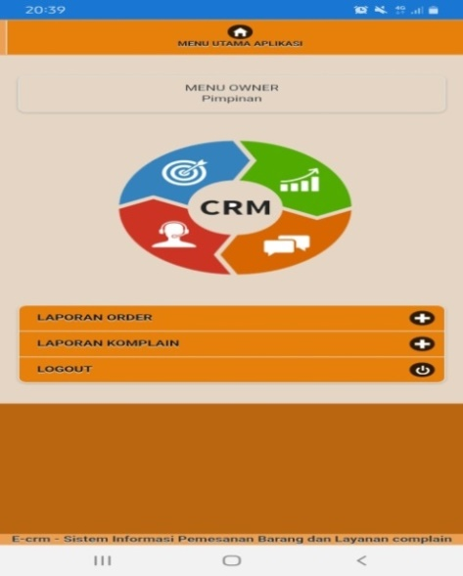
Gambar 4.21 Implementasi Menu Utama Pimpinan
Berdasarkan Gambar 4.21 pada menu utama pimpinan terdapat menu yang berfungsi sebagai berikut:
- Menu laporan order berfungsi untuk melihat dan mencetak data order pelanggan
- Menu laporan komplain berfungsi untuk melihat dan mencetak data tanggapan pelanggan
- Menu logout berfungsi untuk keluar dari aplikasi

      - Implementasi Menu Laporan Order
Merupakan menu yang berfungsi untuk mencetak laporan order. Adapun tampilannya sebagai berikut :
Gambar 4.22 Implementasi Menu Laporan Order
Berdasarkan Gambar 4.22 menu laporan order dapat dicetak sesuai dengan priode dengan memilih tanggal awal dan tanggal akhir yang akan dilakukan pencetakan. Terdapat tombol view report untuk melihat dan mencetak laporan.
      - Implementasi Menu Laporan Complain
Merupakan menu yang berfungsi untuk mencetak laporan complain. Pada menu laporan complain terdapat tombol download untuk melihat dan mencetak laporan complain. Adapun tampilannya sebagai berikut berikut :
Gambar 4.23 Implementasi Menu Laporan Complain
4.2 Hasil Pengujian Black Box
Pengujian sistem dilakukan untuk menjamin kualitas dan juga mengetahui kelemahan dari sistem. Tujuan dari pengujian ini adalah untuk menjamin bahwa perangkat lunak yang dibangun memiliki kualitas yang handal, yaitu mampu merepresentasikan kajian pokok dari spesifikasi, analisis, perancangan dan pengkodean dari perangkat lunak itu sendiri.
Dalam pengujian perangkat lunak ini penulis menggunakan suatu metode pengujian yang berfokus pada persyaratan fungsional perangkat lunak yang dibangun. Metode yang diambil adalah metode pengujian Black Box. Pengujian Black Box adalah pengujian yang sistemnya tanpa memperhatikan struktur logika internal perangkat lunak. Metode ini digunakan untuk mengetahui apakah perangkat lunak berfungsi dengan benar.
Berikut adalah beberapa kasus dan hasil pengujian yang telah dilakukan, diantaranya sebagai berikut :
Tabel 4.1 Pengujian Form registrasi (pendaftaran)
Kasus dan Hasil Uji (Data Benar)
Data Masukan | Yang diharapkan | Pengamatan | Kesimpulan
Registrasi  (pendaftaran) | Masuk ke login akan tampil menu daftar disini. | Klik menu login lalu pilih menu daftar disini. | [ ] Diterima  [ ] Ditolak
Kasus dan Hasil Uji (Data Salah)
Data Masukan | Yang diharapkan | Pengamatan | Kesimpulan
Registrasi salah | Tidak dapat mendaftar dan tampil pesan eror | Menampilkan keterangan eror | [ ] Diterima  [ ] Ditolak

Tabel 4.2 Pengujian Form Login

Kasus dan Hasil Uji (Data Benar)
Data Masukan | Yang diharapkan | Pengamatan | Kesimpulan
Username dan password terdaftar | Masuk ke halaman utama | Menampilkan halaman utama | [ ] Diterima  [ ] Ditolak
Kasus dan Hasil Uji (Data Salah)
Data Masukan | Yang diharapkan | Pengamatan | Kesimpulan
Username dan Password salah | Tidak dapat login dan tampil pesan username dan password salah | Menampilkan keterangan username dan password salah | [] Diterima  [ ] Ditolak

Tabel 4.3 Pengujian Form Order
Kasus dan Pengujian (Data Normal)
Data Masukan | Data Diharapkan | Pengamatan | Kesimpulan
Tekan tombol add | Jika memilih tombol add to card maka barang akan masuk kedalam keranjang belanja | Masuk ke menu keranjang belanja | [ ] Diterima  [ ] Ditolak
Tekan tombol lanjutkan | Jika memilih tombol lanjutkan belanja maka akan kembali kehalaman utama | Kembali kehalaman utama | [ ] Diterima  [ ] Ditolak
Tekan tombol selesai | Jika memilih tombol selesai belanja maka akan masuk kehalaman selanjutnya dan menampilkan informasi pemesanan | Masuk kehalaman selanjutnya dan menampilkan informasi riwayat | [ ] Diterima  [ ] Ditolak

Tabel 4.4 PengujianFormData Produk
Kasus dan Pengujian (Data Normal)
Data Masukan | Data Diharapkan | Pengamatan | Kesimpulan
Tekan tombol simpan | Pengisian data lengkap maka akan menampilkan pesan “Data berhasil ditambah” | Menampilkan pesan “Data berhasil ditambah” | [ ] Diterima  [ ] Ditolak
Tekan tombol batal | Jika memilih tombol batal maka akan kembali kehalaman data produk | Kembali kehalaman data produk | [ ] Diterima  [ ] Ditolak
Tekan tombol edit | Jika memilih tombol edit maka akan masuk kehalaman edit produk dan memilih tombol update maka akan menampilkan pesan “Data berhasil diedit” | Menampilkan pesan “Data berhasil diedit” | [ ] Diterima  [ ] Ditolak
Tekan tombol hapus | Jika memilih tombol hapus maka akan menampilkan pesan “Data berhasil dihapus” | Menampilkan pesan “Data berhasil dihapus” | [ ] Diterima  [ ] Ditolak
Kasus dan Pengujian (Data Salah)
Memilih tombol simpan | Jika gambar tidak diupload maka akan menampilkan pesan “Gambar gagal diupload” | Menampilkan pesan “Gambar gagal diupload” | [ ] Diterima  [ ] Ditolak

BAB V

SIMPULAN DAN SARAN

5.1 Simpulan
Berdasarkan hasil pembahasan yang telah dilakukan, maka dapat disimpulkan sebagai berikut :
Dibangunya Sistem Customer Relationship Management (CRM) pada PT. Kalbe Blackmores Berbasis mobile dapat melakukan prosestransaksi penjualan produk secara terkomputerisasi, sehingga sales tidak perlu menyebarkan brosur ke konsumen dan melakukan promosi. Jika konsumen tertarik untuk membeli maka konsumen dapat melakukan transaksi pemesanan secara cepat tanpa harus datang langsung ke perusahaan dan dapat melihat produk yang dijual dan memilih produk yang diinginkan serta dapat melakukan complain jika ada barang yang tidak sesuai, chatting mellaui WA, dan penilaian produk. Sehingga dengan dibangunnya sistem CRM ini dapat mengurangi biaya dan waktu.

  - Saran
Beberapa saran yang dapat di sampaikan pada akhir dari penelitian laporan skripsi ini adalah sebagai berikut :
- Aplikasi mobile ini dapat dikembangkan lebih lanjut dengan studi penelitian yang lebih luas seperti mamasukan data keuangan perusahaan
- Disarankan untuk menggunakan metode SWOT
- Untuk mendukung kelancaran dan kinerja dari sistem informasi ini perlu diadakan pemeliharaan (maintenance) yang baik dan teratur.

